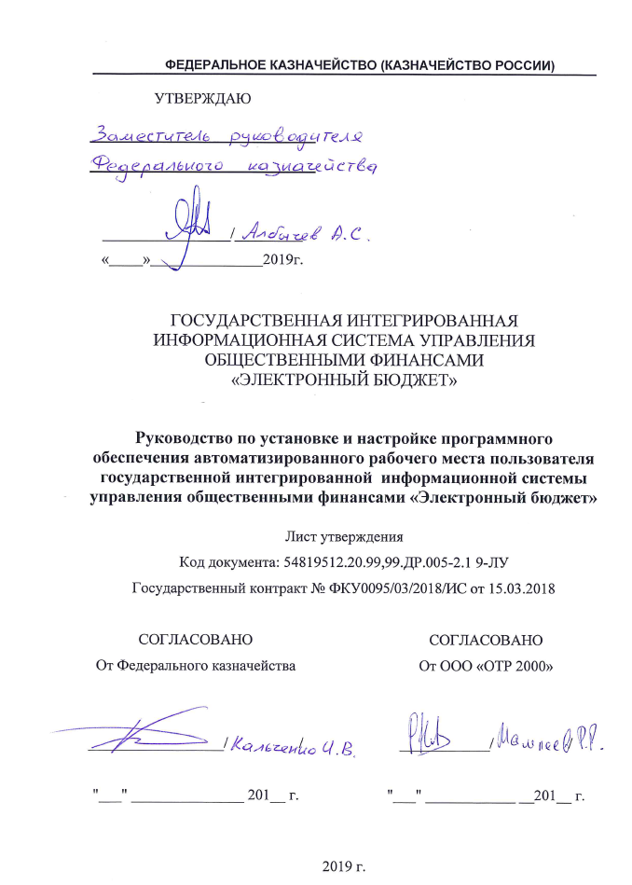

ФЕДЕРАЛЬНОЕ КАЗНАЧЕЙСТВО (КАЗНАЧЕЙСТВО РОССИИ)

УТВЕРЖДЕН
54819512.20.99,99.ДР.005-2.1 9-ЛУ

ГОСУДАРСТВЕННАЯ ИНТЕГРИРОВАННАЯ  ИНФОРМАЦИОННАЯ СИСТЕМА УПРАВЛЕНИЯ  ОБЩЕСТВЕННЫМИ ФИНАНСАМИ  «ЭЛЕКТРОННЫЙ БЮДЖЕТ» | ГОСУДАРСТВЕННАЯ ИНТЕГРИРОВАННАЯ ИНФОРМАЦИОННАЯ СИСТЕМА УПРАВЛЕНИЯ ОБЩЕСТВЕННЫМИ ФИНАНСАМИ  «ЭЛЕКТРОННЫЙ БЮДЖЕТ»
Руководство по установке и настройке программного обеспечения автоматизированного рабочего места пользователя государственной интегрированной информационной системы управления общественными финансами «Электронный бюджет» | бюджетной системы Российской федерации  Ведомость эксплуатационных документов

Код документа: 54819512.20.99,99.ДР.005-2.1 9

Листов: 91

Аннотация
Настоящий документ содержит описание последовательности действий по установке и настройке программного обеспечения автоматизированного рабочего места пользователя государственной интегрированной информационной системы управления общественными финансами «Электронный бюджет» для работы с квалифицированными сертификатами по ГОСТ Р 34.10-2012.

СОДЕРЖАНИЕ
Перечень таблиц 4
Перечень рисунков 5
Перечень терминов и сокращений 8
1. Порядок подготовки АРМ 10
2. Описание операций 11
2.1. Проверка характеристик АРМ 11
2.2. Настройка ЛВС 11
2.2.1. Доступ из сети Интернет 11
2.2.2. Доступ из сети ЗКВС Федерального казначейства 11
2.3. Копирование сертификатов сервера TLS 12
2.4. Копирование сертификатов ГУЦ и сертификатов УЦ Федерального казначейства 13
2.5. Установка сертификатов ГУЦ в локальное хранилище компьютера 14
2.6. Установка корневых сертификатов УЦ Федерального казначейства в локальное хранилище компьютера 18
2.7. Установка сертификата пользователя в хранилище личных сертификатов АРМ (при необходимости) 22
2.8. Установка и настройка криптопровайдера КриптоПро CSP 28
2.9. Установка КриптоПро ЭЦП Browser plug-in 31
2.10. Установка драйвера используемого носителя ключевой информации сертификата пользователя 31
2.11. Установка СКЗИ «Программа доверенной визуализации подписи «Jinn-Client» 40
2.12. Установка и настройка СКЗИ «Континент TLS VPN Клиент» 46
2.13. Установка опционального ПО "eXtended Container" 60
2.14. Установка Jinn Sign Extension Provider 63
2.15. Настройка веб-обозревателя 66
2.16. Установка расширения Jinn Sign Extension 71
2.17. Установка модуля формирования электронной подписи «КУБ» для регистраторов территориальных отделов Федерального казначейства 75
3. Перечень возможных проблем с подключением 79
4. Варианты решения 80
4.1. Ошибка «403 Доступ запрещен «Не найден актуальный список отозванных сертификатов» 80
4.2. Ошибка «403 Доступ запрещен «Не найден корневой сертификат» 81
4.3. «Ошибка аутентификации: Учётная запись пользователя не найдена в системе. Обратитесь к Регистратору органа Федерального казначейства» 82
4.4. Ошибка «403 Доступ запрещен «Не выбран корректный сертификат клиента. Формат выбранного ключевого контейнера не поддерживается» 83
4.5. Ошибка «503 Сервер назначения недоступен» 84
4.6. В окне выбора сертификата пользователя отсутствует требуемый сертификат 85
4.7. Ошибка сертификата 86
ЛИСТ РЕГИСТРАЦИИ ИЗМЕНЕНИЙ 88

Перечень таблиц
Таблица 1. Термины и сокращения 8
Таблица 2. Порядок подготовки АРМ пользователя 9
Таблица 3. Перечень возможных проблем при установке и настройке ПО 81

Перечень рисунков
Рисунок 1. Опубликованный сертификат сервера TLS 12
Рисунок 2. Опубликованный сертификат ГУЦ 13
Рисунок 3. Опубликованный сертификат УЦ ФК 14
Рисунок 4. Мастер импорта сертификатов 15
Рисунок 5. Выбор хранилища сертификата 16
Рисунок 6. Выбор хранилища сертификата 17
Рисунок 7. Окно завершения работы мастера импорта сертификатов 17
Рисунок 8. Завершение установки 18
Рисунок 9. Мастер импорта сертификатов 19
Рисунок 10. Выбор хранилища сертификата 20
Рисунок 11. Выбор хранилища сертификата 21
Рисунок 12. Окно завершения работы мастера импорта сертификатов 21
Рисунок 13. Завершение установки 22
Рисунок 14. Мастер импорта сертификатов 23
Рисунок 15. Выбор хранилища сертификата 24
Рисунок 16. Выбор хранилища сертификата. Личное 25
Рисунок 17. Выбор хранилища сертификата 26
Рисунок 18. Завершение установки 27
Рисунок 19. Успешный импорт сертификата 27
Рисунок 20. Стартовое окно мастера установки КриптоПро CSP 28
Рисунок 21. Процесс установки КриптоПро CSP 28
Рисунок 22. Успешная установка КриптоПро CSP 29
Рисунок 23. Вкладка «Общие». КриптоПро CSP 29
Рисунок 24. Вкладка «Настройки TLS». КриптоПро CSP 30
Рисунок 25. Запрос на перезагрузку после смены режима работы 30
Рисунок 26. Экранная форма приветствия установщика драйвера Rutoken 31
Рисунок 27. Сообщение о готовности к выполнению установки драйверов 32
Рисунок 28. Окно, информирующее о прогрессе установки драйверов Rutoken 32
Рисунок 29. Сообщение об успешной установке драйверов Rutoken 33
Рисунок 30. Экранная форма приветствия установщика драйверов eToken 33
Рисунок 31. Окно выбора языка программы, управляющей ключевыми носителями eToken 34
Рисунок 32. Окно просмотра лицензионного соглашения 35
Рисунок 33. Окно выбора пути для установки программы 35
Рисунок 34. Прогресс установки драйверов eToken 36
Рисунок 35. Сообщение об успешной установке драйверов etoken 36
Рисунок 36. Экранная форма приветствия установщика клиента 37
Рисунок 37. Окно просмотра лицензионного соглашения 37
Рисунок 38. Окно выбора вида установки программы 38
Рисунок 39. Окно установки программы 38
Рисунок 40. Прогресс установки клиента 39
Рисунок 41. Сообщение об успешной установке драйверов etoken 39
Рисунок 42. Меню единого установщика СКЗИ «Программа доверенной визуализации подписи «Jinn-Client» 40
Рисунок 43. Окно приветствия установщика СКЗИ «Программа доверенной визуализации подписи «Jinn-Client» 41
Рисунок 44. Окно просмотра лицензионного соглашения 41
Рисунок 45. Окно ввода лицензионного ключа 42
Рисунок 46. Окно выбора пути установки СКЗИ «Программа доверенной визуализации подписи «Jinn-Client» 43
Рисунок 47. Окно настройки параметров СКЗИ «Программа доверенной визуализации подписи «Jinn-Client» 43
Рисунок 48. Сообщение о готовности к установке Jinn-Client 44
Рисунок 49. Окно, информирующее пользователя о прогрессе в процессе установки СКЗИ «Программа доверенной визуализации подписи «Jinn-Client» 45
Рисунок 50. Сообщение об успешном завершении установки СКЗИ «Программа доверенной визуализации подписи «Jinn-Client» 45
Рисунок 51. Запуск утилиты очистки CSP 46
Рисунок 52. Стартовое окно мастера установки СКЗИ «Континент TLS VPN Клиент» 47
Рисунок 53. Диалоговое окно завершения установки 48
Рисунок 54. Диалоговое окно о состоянии регистрации СКЗИ 48
Рисунок 55. Вкладка «Настройки», раздел «Регистрация». Континент TLS Клиент 49
Рисунок 56. Окно регистрации СКЗИ 50
Рисунок 57. Вкладка «Главная». Континент TLS Клиент 51
Рисунок 58. Вкладка «Главная». Настройка соединений. Континент TLS Клиент 51
Рисунок 59. Вкладка «Настройки». Раздел «Основные». Континент TLS Клиент 52
Рисунок 60. Вкладка «Настройки». Раздел «Внешний прокси». Континент TLS Клиент 53
Рисунок 61. Вкладка «Управление сертификатами» 53
Рисунок 62. Выбор серверного сертификата 54
Рисунок 63. Пример заполненного окна серверных сертификатов 54
Рисунок 64. Вкладка «Управление сертификатами» 55
Рисунок 65. Вкладка «Сервис». КриптоПро CSP 56
Рисунок 66. Расположение файла сертификата. КриптоПро CSP 56
Рисунок 67. Выбор сертификата. КриптоПро CSP 57
Рисунок 68. Выбор контейнера закрытого ключа. КриптоПро CSP 57
Рисунок 69. Хранилище сертификатов. КриптоПро CSP 58
Рисунок 70. Завершение установки сертификата в контейнер. КриптоПро CSP 58
Рисунок 71. Окно пользовательских сертификатов. Континент TLS Клиент 59
Рисунок 72. Окно CDP. Континент TLS Клиент 59
Рисунок 73. Окно приветствия установщика опционального ПО "eXtended Container" 60
Рисунок 74. Окно ввода лицензионного ключа 61
Рисунок 75. Сообщение о готовности к установке "eXtended Container" 61
Рисунок 76. Окно, информирующее пользователя о прогрессе установки опционального ПО "eXtended Container" 62
Рисунок 77. Сообщение об успешном завершении установки опционального ПО "eXtended Container" 63
Рисунок 78. Приветственное окно установки Jinn Sign Extension Provider 64
Рисунок 79. Окно лицензионного соглашения Jinn Sign Extension Provider 64
Рисунок 80. Окно пути установки Jinn Sign Extension Provider 65
Рисунок 81. Окно установки Jinn Sign Extension Provider 65
Рисунок 82. Окно завершения установки Jinn Sign Extension Provider 66
Рисунок 83. Диалог настройки подключений с использованием прокси-сервера 67
Рисунок 84. Диалог настройки подключений без использования прокси-сервера 67
Рисунок 85. Диалог настройки безопасности браузера 68
Рисунок 86. Диалог настройки доверенных узлов 68
Рисунок 87. Диалог настройки дополнительных параметров браузера 69
Рисунок 88. Диалог настройки безопасности браузера 70
Рисунок 89. Диалог настройки доверенных узлов 70
Рисунок 90. Страница Jinn Sign Extension в интернете-магазине chrome 72
Рисунок 91. Окно с подтверждением установки расширения Jinn Sign Extension 73
Рисунок 92. Сообщение об успешном завершении установки расширения Jinn Sign Extension 73
Рисунок 93. Окно выбора установки дополнения из файла 74
Рисунок 94. Окно с подтверждением установки расширения Jinn Sign Extension 74
Рисунок 95. Сообщение об успешном завершении установки расширения Jinn Sign Extension 74
Рисунок 96. Ссылка в уведомлении на скачивание модуля 75
Рисунок 97. Приветственное окно установки модуля 75
Рисунок 98. Окно лицензионного соглашения 76
Рисунок 99. Окно пути установки модуля 76
Рисунок 100. Окно установки модуля 77
Рисунок 101. Окно процесса установки модуля 77
Рисунок 102. Окно выхода из мастера установки 78
Рисунок 103. Ошибка «403 Доступ запрещен «Не найден актуальный список отозванных сертификатов» 80
Рисунок 104. Ошибка «403 Доступ запрещен «Не найден корневой сертификат» 81
Рисунок 105. «Ошибка аутентификации: Учётная запись пользователя не найдена в системе. Обратитесь к Регистратору органа Федерального казначейства» 82
Рисунок 106. Ошибка «403 Доступ запрещен «Не выбран корректный сертификат клиента. Формат выбранного ключевого контейнера не поддерживается» 83
Рисунок 107. Ошибка «503 Сервер назначения недоступен» 84
Рисунок 108. В окне выбора сертификата пользователя отсутствует требуемый сертификат 85
Рисунок 109. Ошибка сертификата 86

Перечень терминов и сокращений
1. Термины и сокращения
Термин/сокращение | Определение
CRL | Список аннулированных (отозванных сертификатов)
CDP | Точка распространения списка CRL (ссылка)
Jinn-Client | Средство криптографической защиты информации для создания электронной подписи и доверенной визуализации документов
HTTPS | Безопасный протокол передачи гипертекста для поддержки шифрования в целях повышения безопасности
TCP | Протокол передачи данных на транспортном уровне
TLS | Криптографический протокол, обеспечивающий защищенную передачу данных
VPN | Технология, обеспечивающая зашифрованное сетевое соединение поверх другой сети (например, Интернет).
USB | Интерфейс для подключения периферийных устройств к вычислительной технике
АПКШ | Аппаратно-программный комплекс шифрования
АРМ | Автоматизированное рабочее место пользователя системы «Электронный бюджет»
ГОСТ | Государственный стандарт
ГУЦ | Головной удостоверяющий центр
ЗКВС | Защищенный контур вычислительной сети
КриптоПРО CSP | Средство криптографической защиты информации (криптопровайдер)
КУБ | Комплексное управление безопасностью
ЛВС | Локальная вычислительная сеть
ЛК | Личный кабинет
ОРСиБИ | Отдел Режима Секретности и Безопасности Информации
ОС | Операционная система
ПК | Персональный компьютер
ПО | Программное обеспечение
Пользователь | Зарегистрированный в системе «Электронный бюджет» сотрудник организации, которому предоставлен доступ к определенным функциям в системе «Электронный бюджет», в соответствии с заявкой на подключение
Система «Электронный бюджет» | Государственная интегрированная информационная система управления общественными финансами «Электронный бюджет»
СКЗИ | Средство криптографической защиты информации
УЦ | Удостоверяющий центр
ЭЦП | Электронная цифровая подпись

Порядок подготовки АРМ
Установка и настройка программного обеспечения автоматизированного рабочего места пользователя должна выполняться под учетной записью пользователя, входящего в группу локальных администраторов.
Порядок подготовки АРМ пользователя приведен в таблице 2.
2. Порядок подготовки АРМ пользователя
№ п/п | Операция | Раздел
 | Проверка соответствия характеристик АРМ требованиям документа «Требования к автоматизированному рабочему месту пользователя системы «Электронный бюджет» | 2.1
 | Настройка ЛВС. | 2.2
 | Копирование сертификатов сервера TLS в локальную директорию АРМ пользователя. | 2.3
 | Копирование сертификатов ГУЦ и сертификатов УЦ Федерального казначейства в локальную директорию АРМ пользователя. | 2.4
 | Установка сертификатов ГУЦ в локальное хранилище компьютера. | 2.5
 | Установка корневых сертификатов УЦ Федерального казначейства в локальное хранилище компьютера | 2.6
 | Установка сертификата пользователя в хранилище личных сертификатов АРМ пользователя (при необходимости). | 2.7
 | Установка криптопровайдера КриптоПРО CSP | 2.8
 | Установка драйвера используемого носителя ключевой информации | 2.9
 | Установка СКЗИ «Программа доверенной виртуализации подписи «Jinn-client» | 2.10
 | Установка опционального ПО «eXtended Container» (требуется для осуществления подписи посредством ПО «Jinn-client» с сертификатами ГОСТ Р 34.10-2012). | 2.11
 | Установка плагина Jinn Sign Extention | 2.12
 | Установка и настройка СКЗИ «Континент TLS VPN клиент» версии 2.0. | 2.13
 | Настройка веб-обозревателя | 2.14

Описание операций

Проверка характеристик АРМ
Перед началом настройки АРМ пользователя системы «Электронный бюджет» следует убедиться, что АРМ пользователя соответствует требованиям документа «Требования к автоматизированному рабочему месту пользователя государственной интегрированной информационной системы управления общественными финансами «Электронный бюджет».
Порядок установки программного обеспечения и расширений должен быть произведен в соответствии с пунктами данного Руководства.

Настройка ЛВС

Доступ из сети Интернет
Для доступа в личный кабинет системы «Электронный бюджет» между АРМ пользователя и порталом личного кабинета должны быть открыты следующий порты:
№ п/п | Адрес источника | Адрес назначения | Порт
 | АРМ пользователя | 94.167.245.91 | tcp-443
 | АРМ пользователя | http://crl.roskazna.ru/ | tcp-80
В случае, если доступ к сети Интернет осуществляется через маршрутизатор или прокси-сервер ЛВС пользователя, описанные правила должны быть настроены на данном оборудовании.

Доступ из сети ЗКВС Федерального казначейства
Для доступа в личный кабинет системы «Электронный бюджет» между АРМ пользователя и порталом личного кабинета должны быть открыты следующий порты:

№ п/п | Адрес источника | Адрес назначения | Порт
 | АРМ пользователя | 10.137.6.55 | tcp-443
 | АРМ пользователя | http://crl.fsfk.local/ | tcp-80
В случае если доступ к личному кабинету портала осуществляется через маршрутизатор (например, АПКШ «Континент») или прокси-сервер ЛВС пользователя, описанные правила должны быть настроены на данном оборудовании.

Копирование сертификатов сервера TLS
Для копирования файлов сертификатов сервера TLS в локальную директорию АРМ пользователя необходимо:
- Открыть в веб-обозревателе официальный сайт Федерального казначейства, перейдя по адресу в сети Интернет: www.roskazna.ru
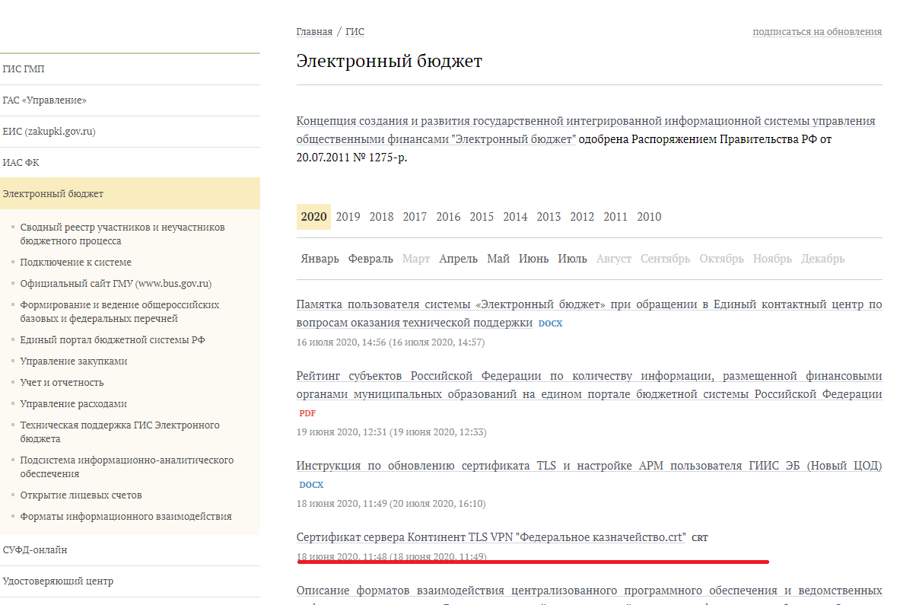
1. Опубликованный сертификат сервера TLS
- Перейти в раздел «ГИС > Электронный бюджет > Подключение к системе».
- Активировать ссылку на скачивание сертификата сервера TLS.
Ссылка на скачивание сертификата по ГОСТ Р 34.10-2012: https://www.roskazna.gov.ru/upload/iblock/953/federalnoe-kaznacheystvo.crt
- На предложение сохранить файл сертификата сервера TLS выбрать локальную директорию в АРМ пользователя, в которую необходимо сохранить файл.
- Сохранить файл сертификата сервера TLS.

Копирование сертификатов ГУЦ и сертификатов УЦ Федерального казначейства
Для копирования файлов сертификатов ГУЦ и УЦ Федерального казначейства в локальную директорию АРМ пользователя необходимо:
- Открыть в веб-обозревателе официальный сайт Федерального казначейства, перейдя по адресу в сети Интернет: www.roskazna.ru
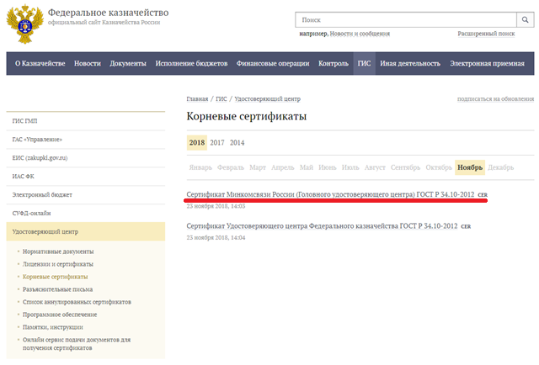
2. Опубликованный сертификат ГУЦ
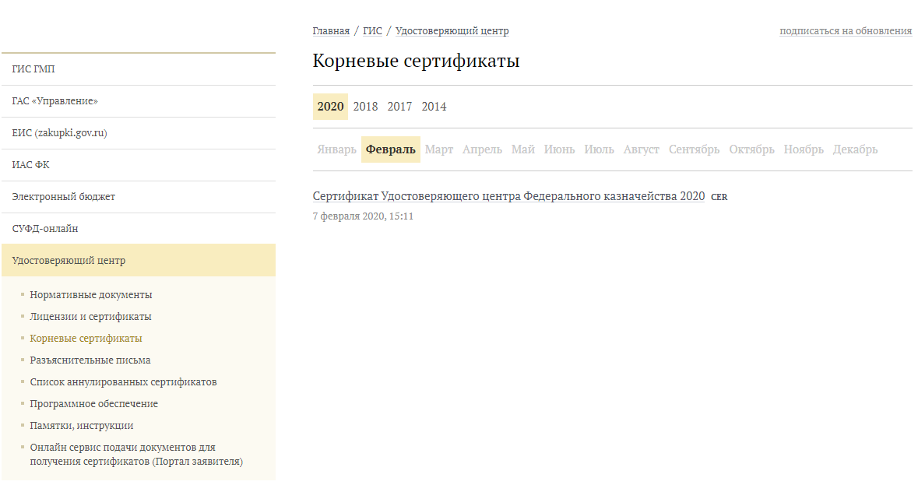
3. Опубликованный сертификат УЦ ФК
- Перейти в раздел «ГИС > Удостоверяющий центр > Корневые сертификаты» (Рисунок 2 и рисунок 3).
- Активировать ссылку на скачивание корневых сертификатов. Сертификат Минкомсвязи России доступен на вкладке 2018 года, сертификат Удостоверяющего центра Федерального казначейства доступен на вкладке 2020 года.
Ссылка на скачивание сертификата Минкомсвязи России по ГОСТ Р 34.10-2012: https://www.roskazna.gov.ru/upload/iblock/7e3/guts_2012.cer
Ссылка на скачивание корневого сертификата Удостоверяющего центра Федерального казначейства по ГОСТ Р 34.10-2012: https://www.roskazna.gov.ru/upload/iblock/024/uts-fk_2020.cer
- На предложение сохранить файл сертификата выбрать локальную директорию в АРМ пользователя, в которую необходимо сохранить файл.
- Сохранить файл сертификата.

Установка сертификатов ГУЦ в локальное хранилище компьютера
Для установки сертификатов ГУЦ в хранилище сертификатов компьютера средствами операционной системы семейства Windows необходимо:
- Через контекстное меню файла сертификата ГУЦ выбрать пункт меню «Установить сертификат».
На экране отобразится мастер импорта сертификатов (Рисунок 4).
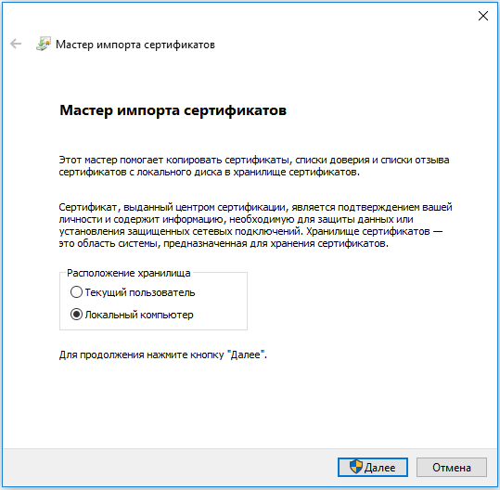
4. Мастер импорта сертификатов
- Выбрать хранилище «Локальный компьютер» и нажать кнопку «Далее».
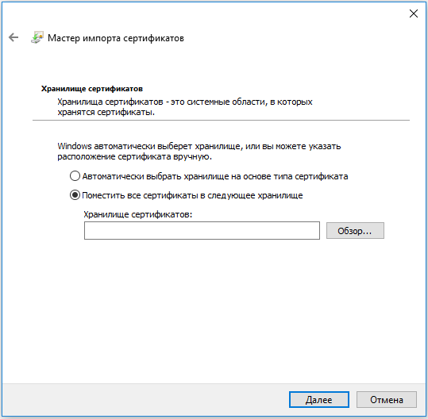
5. Выбор хранилища сертификата
- В окне «Хранилище сертификата» (Рисунок 5) выбрать размещение сертификата вручную, указав поле «Поместить сертификаты в следующее хранилище».
- Нажать кнопку «Обзор…». Откроется окно «Выбор хранилища сертификата» (Рисунок 6).
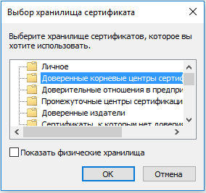
6. Выбор хранилища сертификата
- Выбрать хранилище «Доверенные корневые центры сертификации», нажать кнопку «ОК».
Откроется окно завершения работы мастера импорта сертификатов (Рисунок 7).

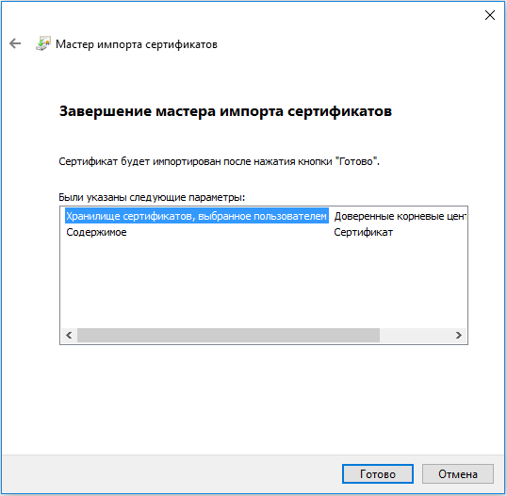
7. Окно завершения работы мастера импорта сертификатов
- Нажать кнопку «Готово».
Появится сообщение, что импорт успешно выполнен (Рисунок 8).
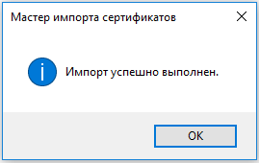
8. Завершение установки
- Нажать кнопку «ОК».
Примечание. В случае если на шаге 3 данной инструкции отсутствует возможность выбора хранилища Локального компьютера, следует обратиться к системному администратору ЛВС для выполнения операции с правами локального администратора АРМ.

Установка корневых сертификатов УЦ Федерального казначейства в локальное хранилище компьютера
Для установки корневого сертификата УЦ в хранилище сертификатов компьютера средствами операционной системы семейства Windows необходимо:
- Через контекстное меню файла корневого сертификата УЦ Федерального казначейства выбрать пункт меню «Установить сертификат».
На экране отобразится мастер импорта сертификатов (Рисунок 9).
9. Мастер импорта сертификатов
- Выбрать хранилище «Локальный компьютер» и нажать кнопку «Далее».
10. Выбор хранилища сертификата
- В окне «Хранилище сертификата» (Рисунок 10) выбрать размещение сертификата вручную, указав поле «Поместить сертификаты в следующее хранилище».
- Нажать кнопку «Обзор…». Откроется окно «Выбор хранилища сертификата» (Рисунок 11).
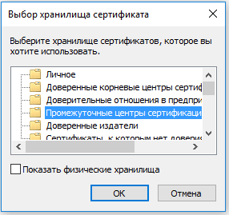
11. Выбор хранилища сертификата
- Выбрать хранилище «Промежуточные центры сертификации», нажать кнопку «ОК».
Откроется окно завершения работы мастера импорта сертификатов (Рисунок 12).
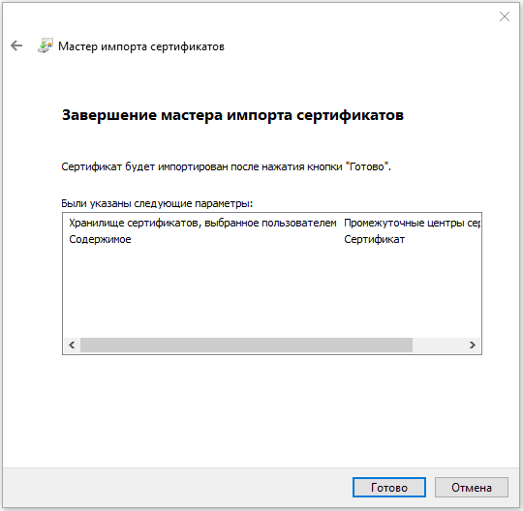
12. Окно завершения работы мастера импорта сертификатов
- Нажать кнопку «Готово».
Появится сообщение, что импорт успешно выполнен (Рисунок 13).
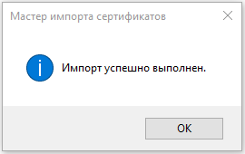
13. Завершение установки
- Нажать кнопку «ОК».
Примечание. В случае если на шаге 3 данной инструкции отсутствует возможность выбора хранилища Локального компьютера, следует обратиться к системному администратору ЛВС для выполнения операции с правами локального администратора АРМ.

Установка сертификата пользователя в хранилище личных сертификатов АРМ (при необходимости)
Установка сертификата пользователя в хранилище личных сертификатов АРМ пользователя выполняется в случае, если файл сертификата пользователя не является единым целым с закрытым ключом (в процессе получения в УЦ сертификат в формате «*.cer» был записан на отдельный носитель информации).
Установка сертификата пользователя в хранилище личных сертификатов АРМ пользователя выполняется под учетной записью пользователя, которая будет использоваться в процессе входа в личный кабинет системы «Электронный бюджет».
Для сертификата пользователя в хранилище личных сертификатов АРМ пользователя средствами операционной системы семейства Windows необходимо:
- Через контекстное меню файла сертификата пользователя выбрать пункт меню «Установить сертификат».
На экране отобразится мастер импорта сертификатов (Рисунок 14).
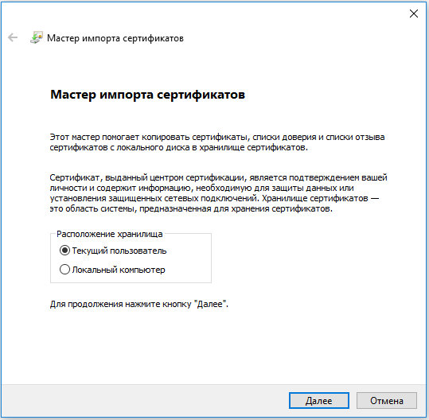
14. Мастер импорта сертификатов
- Выбрать хранилище «Текущий пользователь» и нажать кнопку «Далее».
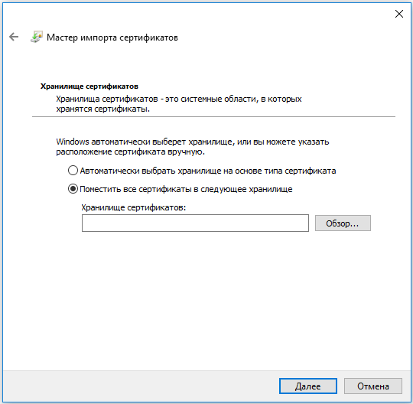
15. Выбор хранилища сертификата
- В окне «Хранилище сертификата» (Рисунок 15) выбрать размещение сертификата вручную, указав поле «Поместить сертификаты в следующее хранилище».
- Нажать кнопку «Обзор…». Откроется окно «Выбор хранилища сертификата» (Рисунок 16).
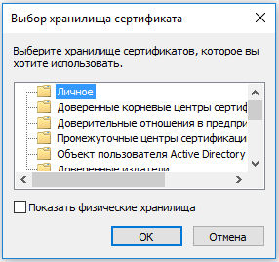
16. Выбор хранилища сертификата. Личное
- В окне выбора хранилища сертификатов выбрать контейнер «Личное».
- Нажать кнопку «ОК».
Откроется окно мастера импорта сертификатов (Рисунок 17).
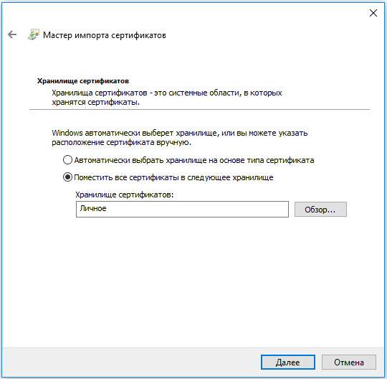
17. Выбор хранилища сертификата
- Нажать кнопку «Далее»
Откроется окно завершения работы мастера импорта сертификатов (Рисунок 18).

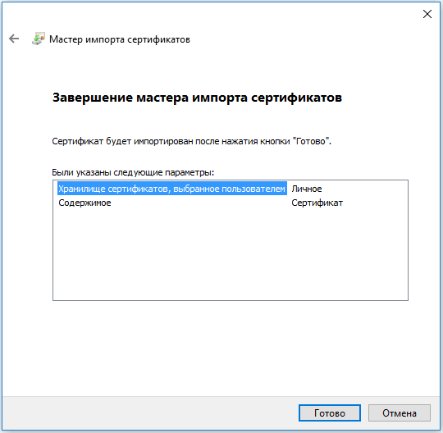
18. Завершение установки
- Нажать кнопку «Готово».
В случае успешного импорта сертификата отобразится диалог «Импорт успешно выполнен» (Рисунок 19).
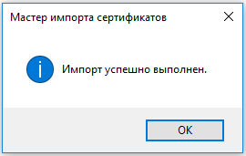
19. Успешный импорт сертификата
- Нажать кнопку «ОК».

Установка и настройка криптопровайдера КриптоПро CSP
Криптопровайдер КриптоПро CSP 4.0 позволяет осуществлять вход в ГИИС «Электронный бюджет» посредством использования протокола «https» и веб-обозревателя Internet Explorer, но для корректного отображения данных на портале рекомендуется использовать протокол «http». Для работы в Личном кабинете Электронного бюджета по протоколу «http», а также в браузерах, отличных от Internet Explorer, необходима дополнительная установка СКЗИ «Континент TLS VPN Клиент» (раздел 3.12).
Установка КриптоПро обязательна. Рекомендуется установка КриптоПро сборки не ниже 4.0.9944.
В случае отсутствия дистрибутива необходимо обратиться в ОРСиБИ Федерального казначейства своего региона.
Для установки криптопровайдера КриптоПро CSP необходимо:
- Запустить файл установки КриптоПро CSP.
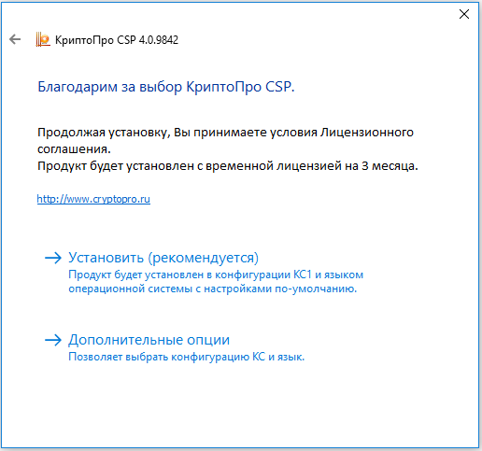
20. Стартовое окно мастера установки КриптоПро CSP
Откроется стартовое окно мастера установки КриптоПро CSP (Рисунок 20).
- Нажать кнопку «Установить (рекомендуется)».
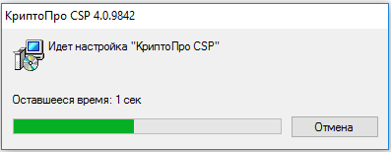
21. Процесс установки КриптоПро CSP
Отобразится окно процесса установки КриптоПро CSP (Рисунок 21).
После успешной установки криптопровайдера отобразится диалог «КриптоПро CSP успешно установлен» (Рисунок 22).
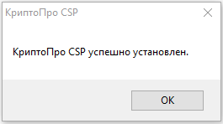
22. Успешная установка КриптоПро CSP
- Нажать кнопку «ОК».
- Запустить КриптоПро CSP. Во вкладке общие нажать кнопку «Ввод лицензии» и ввести лицензионный ключ (Рисунок 23).
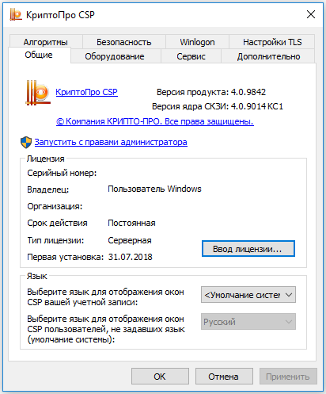
23. Вкладка «Общие». КриптоПро CSP
Для настройки криптопровайдера необходимо выполнить следующие действия:
- Запустить КриптоПро CSP от имени Администратора.
- Перейти во вкладку «Настройки TLS».
- Отметить в разделе «Клиент» следующие чекбоксы (Рисунок 24):
- Не проверять сертификат сертификат сервера на отзыв
- Не проверять назначение собственного сертификата
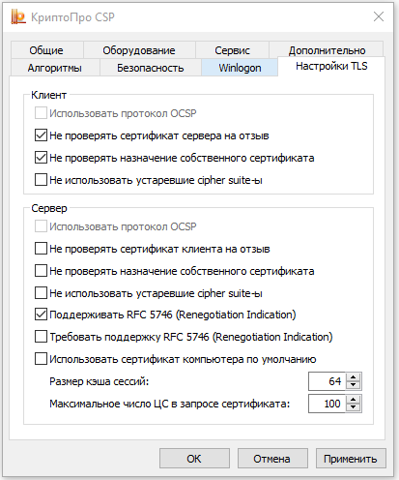
24. Вкладка «Настройки TLS». КриптоПро CSP
- Нажать кнопку «Применить».
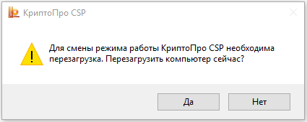
25. Запрос на перезагрузку после смены режима работы
Появится запрос на перезагрузку АРМ (Рисунок 25).
- Нажать кнопку «Да». АРМ перезагрузится.

Установка КриптоПро ЭЦП Browser plug-in
КриптоПро ЭЦП Browser plug-in версии 2.0 предназначен для создания и проверки электронной подписи на веб-страницах с использованием СКЗИ "КриптоПро CSP".
Файл установки доступен для скачивания по адресу: https://www.cryptopro.ru/products/cades/plugin/
Для установки КриптоПро ЭЦП Browser plug-in необходимо:
- Запустить файл установки и в окне установки нажать кнопку «Да»
- Дождаться окончания установки и нажать кнопку «ОК».

Установка драйвера используемого носителя ключевой информации сертификата пользователя
Если в качестве носителя ключевой информации сертификата пользователя используется USB флеш-накопитель, установка драйвера данного накопителя осуществляется автоматически средствами ОС в момент первого использования данного накопителя.
Если в качестве носителя ключевой информации сертификата пользователя используется носитель типа eToken или Rutoken, необходимо выполнить установку драйвера соответствующего носителя в ОС (если ранее не был установлен).
Если необходимый драйвер не установлен, необходимо:
- Драйвер носителя типа Rutoken
При отсутствии программы-установщика драйвера необходимо обратиться к производителю носителя.
  - Запустите программу-установщик драйвера Rutoken. Окно приветствия установщика драйверов Rutoken представлено на рисунке 26.
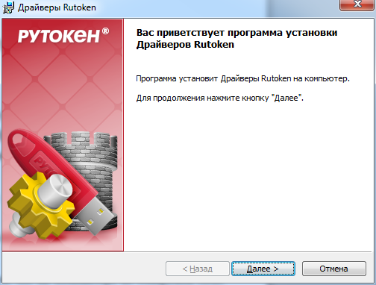
26. Экранная форма приветствия установщика драйвера Rutoken
  - Нажмите кнопку «Далее». На экране отобразится диалог о готовности к выполнению установки драйверов (Рисунок 27).
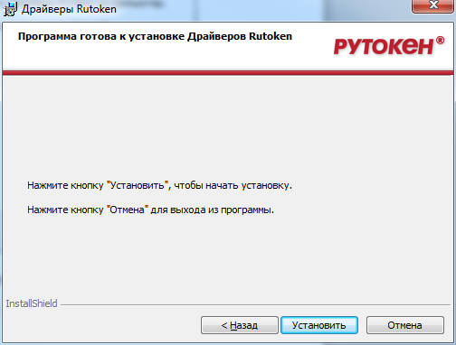
27. Сообщение о готовности к выполнению установки драйверов
  - Нажмите кнопку «Установить». Начнется установка драйверов Rutoken на АРМ пользователя. Установка может занять несколько минут, информация о прогрессе установки выводится в окне, представленном на рисунке (Рисунок 28).
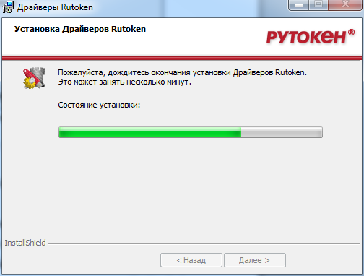
28. Окно, информирующее о прогрессе установки драйверов Rutoken
После завершения установки пользователю будет выведено сообщение об успешной установке драйверов, представленное на рисунке (Рисунок 29).
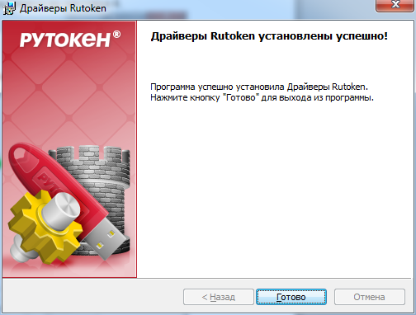
29. Сообщение об успешной установке драйверов Rutoken
  - Нажмите кнопку «Готово». Окно установщика драйверов Rutoken будет закрыто.
  - В случае появления диалога о необходимости перезагрузки АРМ Пользователя, перезагрузить АРМ.

- Драйвер носителя типа eToken
  - При отсутствии программы-установщика драйвера необходимо обратиться к производителю носителя.
  - Запустите программу-установщик драйвера eToken. Окно приветствия установщика драйвера eToken представлено на рисунке (Рисунок 30).

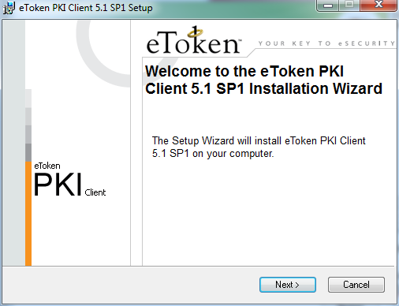
30. Экранная форма приветствия установщика драйверов eToken
  - Нажмите кнопку «Next». На экране появится диалог выбора языка, который будет использован в устанавливаемом ПО (Рисунок 31).
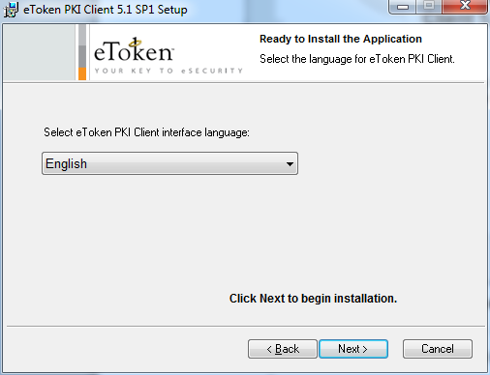
31. Окно выбора языка программы, управляющей ключевыми носителями eToken
Так как для решения задач, возникающих при работе в системе «Электронный бюджет», данное ПО не будет использоваться пользователями системы, то выбор языка можно пропустить, нажав кнопку «Next». На экране появится диалог лицензионное соглашение (Рисунок 32).

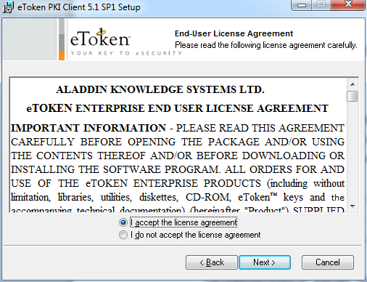
32. Окно просмотра лицензионного соглашения
  - Выберете пункт «I accept the license agreement» и нажмите кнопку «Next». На экране появится диалог выбора пути установки компонентов устанавливаемого ПО (Рисунок 33).
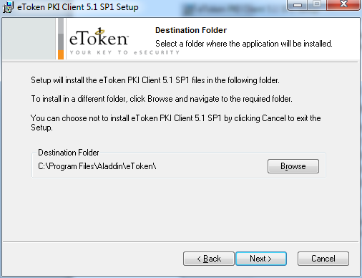
33. Окно выбора пути для установки программы
  - Оставьте путь установки по умолчанию либо измените на необходимый. Нажмите кнопку «Next».
Начнется установка программы и драйверов. Диалог процесса установки представлен на рисунке (Рисунок 34).
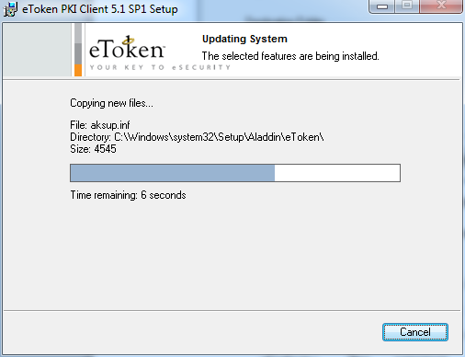
34. Прогресс установки драйверов eToken
После завершения установки пользователю будет выведено сообщение об успешной установке драйверов, представленное на рисунке (Рисунок 35).
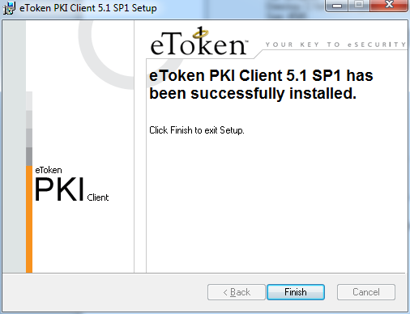
35. Сообщение об успешной установке драйверов etoken
  - Нажмите кнопку «Finish». Окно установщика драйверов будет закрыто.
  - В случае появления диалога о необходимости перезагрузки АРМ пользователя, перезагрузить АРМ.
- ПК "Единый Клиент JaCarta"
Для корректного отображения сертификатов на носителе типа eToken дополнительно требуется установка ПК "Единый Клиент JaCarta".
При отсутствии программы-установщика клиента необходимо обратиться к производителю носителя.
  - Запустите программу-установщик клиента. Окно приветствия установщика драйвера eToken представлено на рисунке (Рисунок 36).

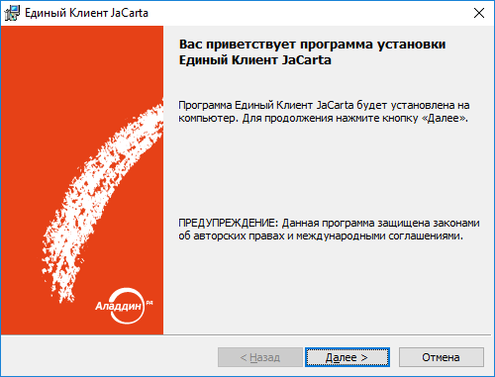
36. Экранная форма приветствия установщика клиента
  - Нажмите кнопку «Далее». На экране появится диалог «Лицензионное соглашение» (Рисунок 37).
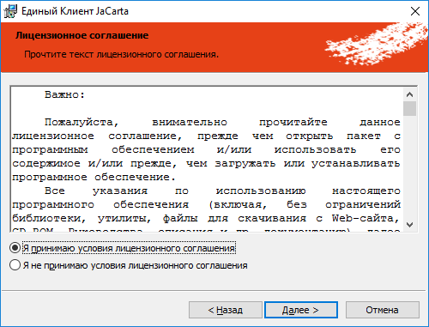
37. Окно просмотра лицензионного соглашения
  - Выберете пункт «Я принимаю условия лицензионного соглашения» и нажмите кнопку «Далее». На экране появится диалог выбора вида установки (Рисунок 38).
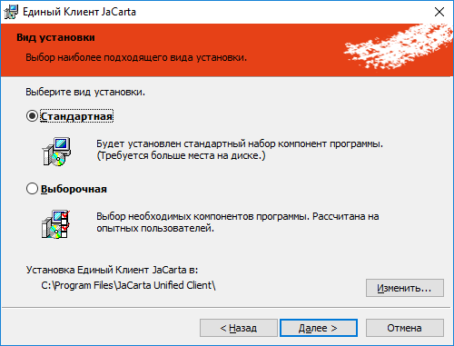
38. Окно выбора вида установки программы
  - Оставьте вид установки «Стандартная». Нажмите кнопку «Далее». Появится окно установки программы (Рисунок 39). Нажмите кнопку «Установить».
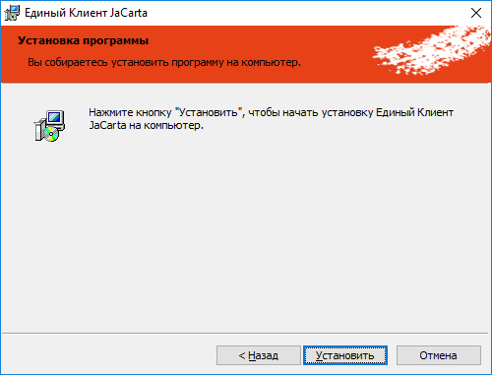
39. Окно установки программы
Начнется установка программы и драйверов. Диалог процесса установки представлен на рисунке (Рисунок 40).
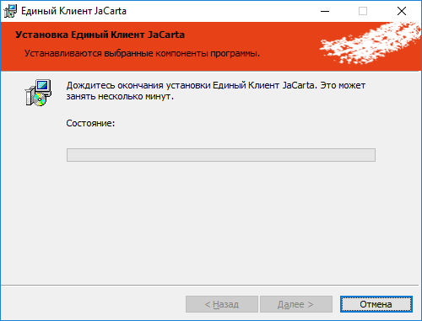
40. Прогресс установки клиента
После завершения установки пользователю будет выведено сообщение об успешной установке клиента, представленное на рисунке (Рисунок 41).
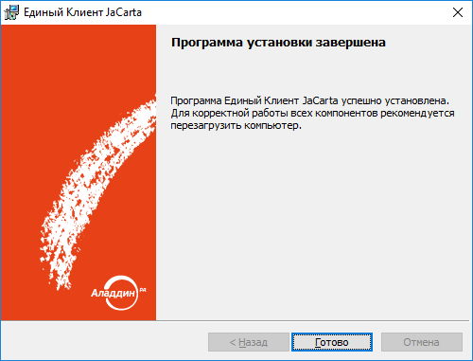
41. Сообщение об успешной установке драйверов etoken
  - Нажмите кнопку «Готово». Окно установщика драйверов будет закрыто.
  - В случае появления диалога о необходимости перезагрузки АРМ пользователя, перезагрузить АРМ.

Установка СКЗИ «Программа доверенной визуализации подписи «Jinn-Client»
В случае отсутствия дистрибутива необходимо обратиться в ОРСиБИ Федерального казначейства своего региона.
Рекомендуемая сборка СКЗИ «Jinn-Clinet» 1.0.3050.0.
Для установки СКЗИ «Программа доверенной визуализации подписи «Jinn-Client» необходимо:
- В АРМ пользователя вставить носитель информации, содержащий дистрибутив СКЗИ «Программа доверенной визуализации подписи «Jinn-Client».
- В составе дистрибутива СКЗИ «Программа доверенной визуализации подписи «Jinn-Client» осуществить запуск исполняемого файла «Setup.exe». На экране отобразится меню единого установщика СКЗИ «Программа доверенной визуализации подписи «Jinn-Client» (Рисунок 42).
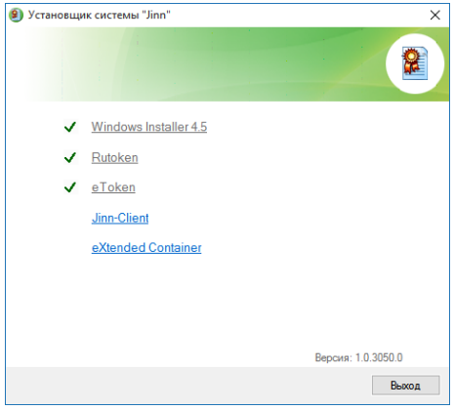
42. Меню единого установщика СКЗИ «Программа доверенной визуализации подписи «Jinn-Client»
- В меню установщика СКЗИ «Программа доверенной визуализации подписи «Jinn-Client» активировать ссылку «Jinn-Client». На экране отобразится диалог приветствия установщика СКЗИ «Программа доверенной визуализации подписи «Jinn-Client» (Рисунок 43).
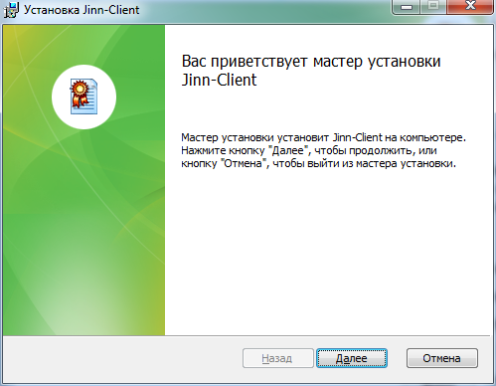
43. Окно приветствия установщика СКЗИ «Программа доверенной визуализации подписи «Jinn-Client»
- Для продолжения установки нажмите кнопку «Далее».
- В появившемся диалоге лицензионного соглашения отметить пункт «Я принимаю условия лицензионного соглашения» (Рисунок 44) и нажать кнопку «Далее».
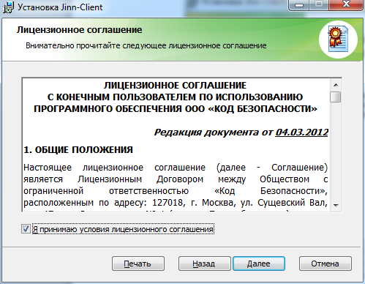
44. Окно просмотра лицензионного соглашения
На экране отобразится диалог ввода лицензионного ключа (Рисунок 45), поставляемого вместе с дистрибутивом СКЗИ «Программа доверенной визуализации подписи «Jinn-Client» в электронном или бумажном виде.
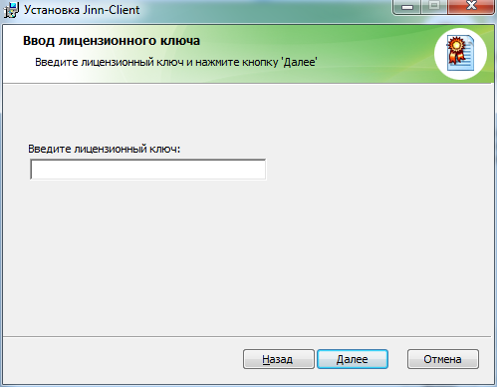
45. Окно ввода лицензионного ключа
- Введите лицензионный ключ и нажмите кнопку «Далее». На экране отобразится диалог выбора пути установки СКЗИ «Программа доверенной визуализации подписи «Jinn-Client» (Рисунок 46).
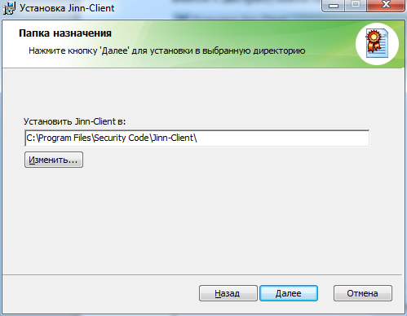
46. Окно выбора пути установки СКЗИ «Программа доверенной визуализации подписи «Jinn-Client»
- Оставьте путь установки по умолчанию. Нажмите кнопку «Далее».
- В диалоге настройки параметров СКЗИ «Программа доверенной визуализации подписи «Jinn-Client» (Рисунок 47), ничего не изменяя, нажмите кнопку «Далее».
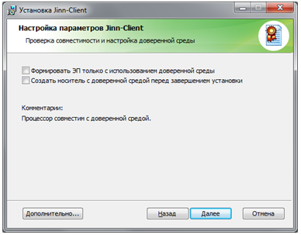
47. Окно настройки параметров СКЗИ «Программа доверенной визуализации подписи «Jinn-Client»
Примечание. В случае появления комментария «Процессор не совместим с доверенной средой» выполнять какие-либо действия от пользователя не требуется. Данный комментарий означает, что работа в СКЗИ «Программа доверенной визуализации подписи «Jinn-Client» будет осуществляться без использования режима доверенной среды, процесс установки СКЗИ «Программа доверенной визуализации подписи «Jinn-Client» при этом прерывать не нужно.

- Далее пользователю будет выведено информационное сообщение о готовности к установке СКЗИ «Программа доверенной визуализации подписи «Jinn-Client» (Рисунок 48).
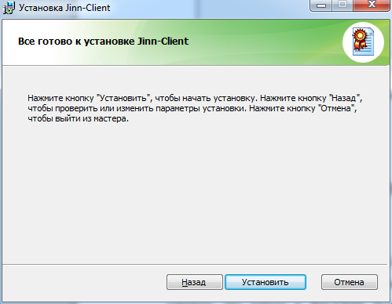
48. Сообщение о готовности к установке Jinn-Client
- Нажмите кнопку «Установить». На экране отобразится диалог процесса установки СКЗИ «Программа доверенной визуализации подписи «Jinn-Client» (Рисунок 49).
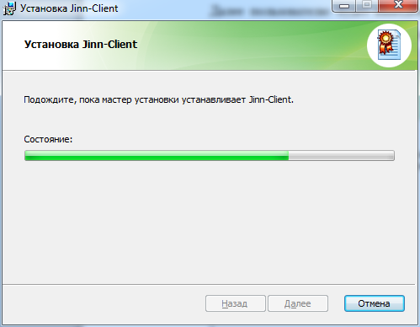
49. Окно, информирующее пользователя о прогрессе в процессе установки СКЗИ «Программа доверенной визуализации подписи «Jinn-Client»
По завершению установки на экран будет выведен диалог об успешном завершении установки (Рисунок 50).
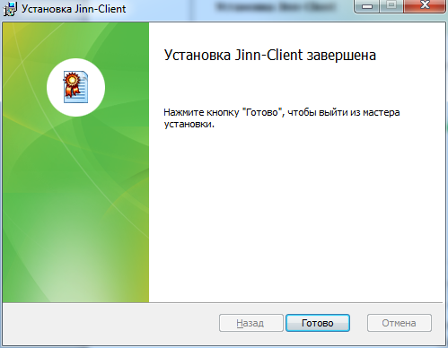
50. Сообщение об успешном завершении установки СКЗИ «Программа доверенной визуализации подписи «Jinn-Client»
- Нажмите кнопку «Готово».

Установка и настройка СКЗИ «Континент TLS VPN Клиент»
Необходимость установки СКЗИ «Континент TLS VPN Клиент» для работы в Личном кабинете Электронного бюджета обусловлена использованием протокола «http» и возможностью эксплуатации браузеров, отличных от Internet Explorer.
В случае отсутствия дистрибутива необходимо обратиться в ОРСиБИ Федерального казначейства своего региона.
Рекомендуемая для работы с сертификатами на основе ГОСТ 2012 сборка СКЗИ «Континент TLS VPN Клиент» 2.0.1440.0.
Если на АРМ пользователя уже установлен Континент TLS Клиент предыдущей версии, то перед началом установки новой версии требуется выполнить следующие действия:
- Перейти в Пуск > Панель управления > Программы > Программы и компоненты.
- Удалить ПО Континент TLS-клиент.
- Перезапустить АРМ. В процессе удаления появится окно с предложением перезапуска АРМ, необходимо нажать «Да».
Если на АРМ пользователя ранее был установлен криптопровайдер Код Безопасности CSP, который мог устанавливаться отдельно или был встроен в предыдущие версии каких-либо продуктов от производителя «Код Безопасности», то перед началом установки новой версии Континент TLS Клиента требуется удалить остаточные файлы криптопровайдера и очистить реестр специальной утилитой в соответствии со следующей инструкцией:
- С помощью командной строки запустить утилиту очистки CSP «CspCleaner» с ключами to (Рисунок 51). Запуск должен производиться из директории, в которой находится данная утилита
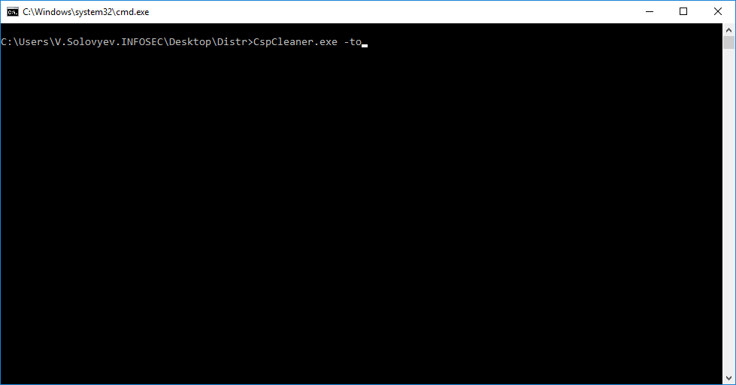
51. Запуск утилиты очистки CSP
- После удаления остаточных файлов криптопровайдера согласиться на перезагрузку АРМ.
- В случае отсутствия дистрибутива утилиты очистки CSP необходимо обратиться в ОРСиБИ Федерального казначейства своего региона.
Установка и настройка Континент TLS Клиента должна производиться из-под учетной записи с правами администратора на клиентскую операционную систему Windows с установленными обновлениями.
Для установки СКЗИ «Континент TLS VPN Клиент» необходимо:
- Запустить файл установки «Континент TLS-клиент.exe» (Рисунок 52).
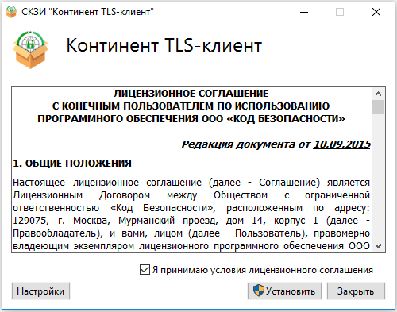
52. Стартовое окно мастера установки СКЗИ «Континент TLS VPN Клиент»
- Отметить чекбокс «Я принимаю условия лицензионного соглашения». Нажать кнопку «Установить».
Начнется процесс установки.
При успешной установке отобразится диалоговое окно «Установка завершена» (Рисунок 53).
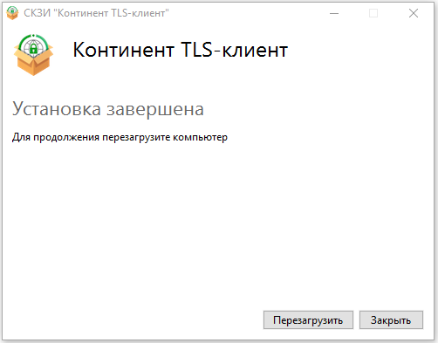
53. Диалоговое окно завершения установки
- Нажмите кнопку «Перезагрузить». АРМ перезагрузится.
В случае если на АРМ установлено какое-либо антивирусное ПО, оно может блокировать работу Континент TLS Клиента, поэтому после установки данного СКЗИ необходимо добавить Континент TLS Клиент в доверенное программное обеспечение антивируса и перезагрузить АРМ.
При первичной установке СКЗИ «Континент TLS VPN Клиент» на АРМ требуется выполнить регистрацию СКЗИ.
Во время первого запуска СКЗИ «Континент TLS VPN Клиент» отобразится диалоговое окно «Вы используете незарегистрированную версию программы» (Рисунок 54). При нажатии на кнопку «Продолжить без регистрации» пользователю будет предоставлен демонстрационный период эксплуатации СКЗИ продолжительностью 14 дней. По истечении данного срока, работа в TLS Клиенте будет невозможна.
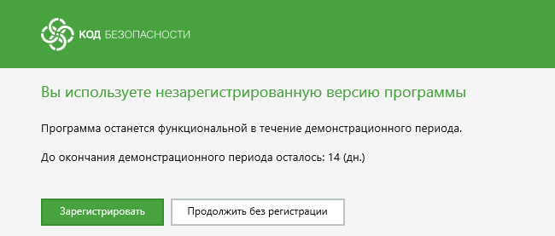
54. Диалоговое окно о состоянии регистрации СКЗИ
В зависимости от способа доступа к системе (из сети ЗКВС или из сети Интернет) требуется выбрать тип регистрации.
В случае если доступ к системе производится из сети Интернет, необходимо:
- В появившемся диалоговом окне нажать на кнопку «Зарегистрировать». Отобразится окно регистрации. Перейти в окно регистрации можно также из меню TLS Клиента, нажав на вкладку «Настройки». Перейти в раздел «Регистрация». Нажать на кнопку «Начать» под полем «Онлайн-регистрация» (Рисунок 55).
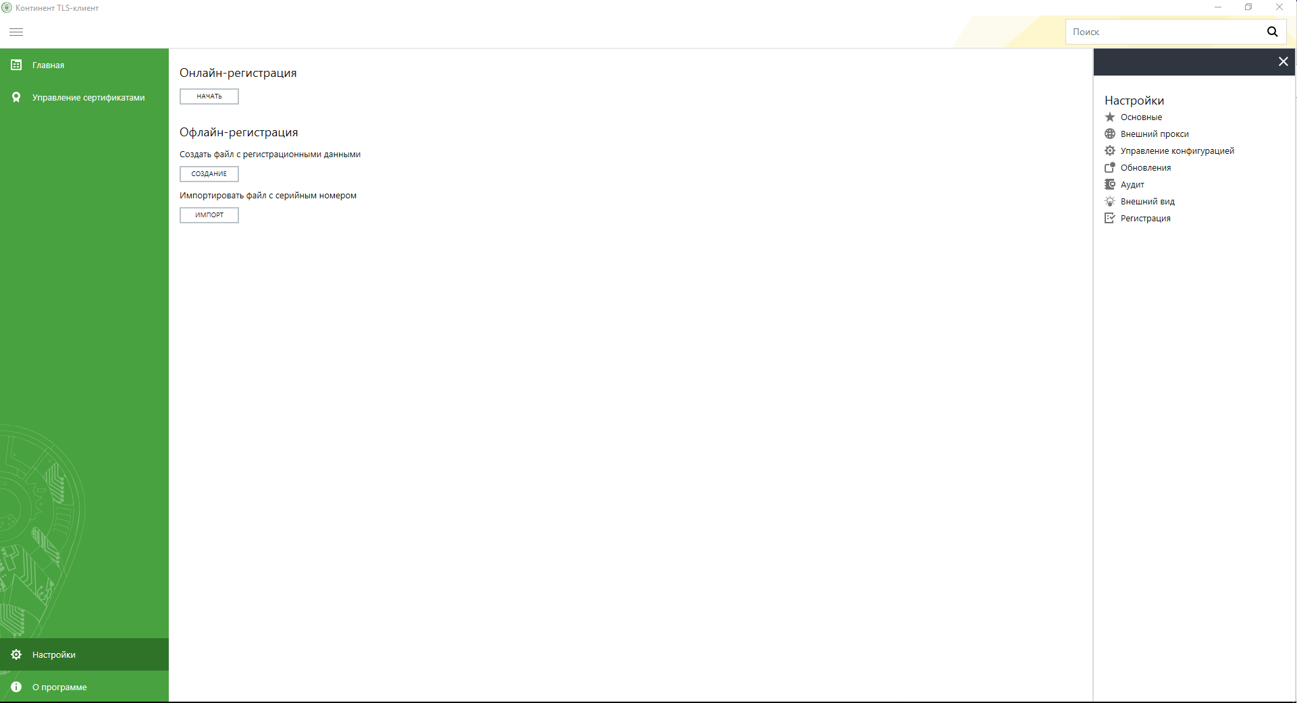
55. Вкладка «Настройки», раздел «Регистрация». Континент TLS Клиент
- Заполнить все необходимые поля (Рисунок 56). Если адрес сервера регистрации не указан изначально, указать: «registration.securitycode.ru». Выбрать необходимый класс защиты.
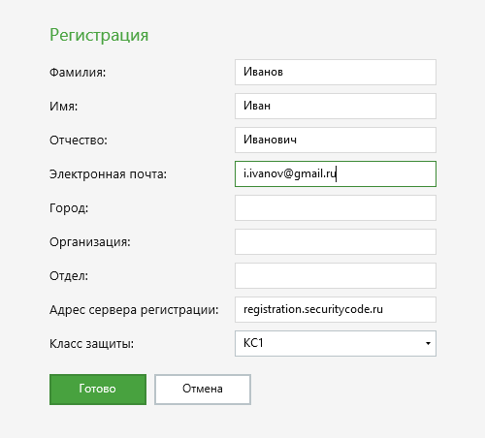
56. Окно регистрации СКЗИ
- Нажать кнопку «Готово».
В случае если доступ к системе производится из сети ЗКВС Федерального казначейства, необходимо осуществить офлайн-регистрацию.
Для этого на рабочем месте пользователя необходимо выполнить следующие действия:
- Нажать комбинацию клавиш «WIN + R».
- В зависимости от используемой на АРМ операционной системы в появившемся окне ввести строку:
- Для ОС Windows XP: %ALLUSERSPROFILE%\\ContinentTLSClient\\ и нажать кнопку «ОК»,
- Для ОС Windows 7 и выше: %PUBLIC%\\ContinentTLSClient\\ и нажать кнопку «ОК».
- В открывшейся папке открыть на редактирование (с помощью Блокнота или Notepad++) файл PublicConfig.json.
Файл откроется со следующим содержимым:
{
"loggingConfig": {
"fileLogMaxSize": 3145728,
"fileLoggingDirectory": "C:\\Users\\Public\\ContinentTLSClient\\",
"fileLoggingEnabled": true,
"sessionLogsEnabled": false
},
"serialNumber": ""
}
- Для регистрации необходимо заполнить поле serialNumber значением «test-50000».
Для настройки СКЗИ «Континент TLS VPN Клиент» необходимо:
- Запустить СКЗИ «Континент TLS VPN Клиент» (Рисунок 57), нажав на соответствующий ярлык на рабочем столе.
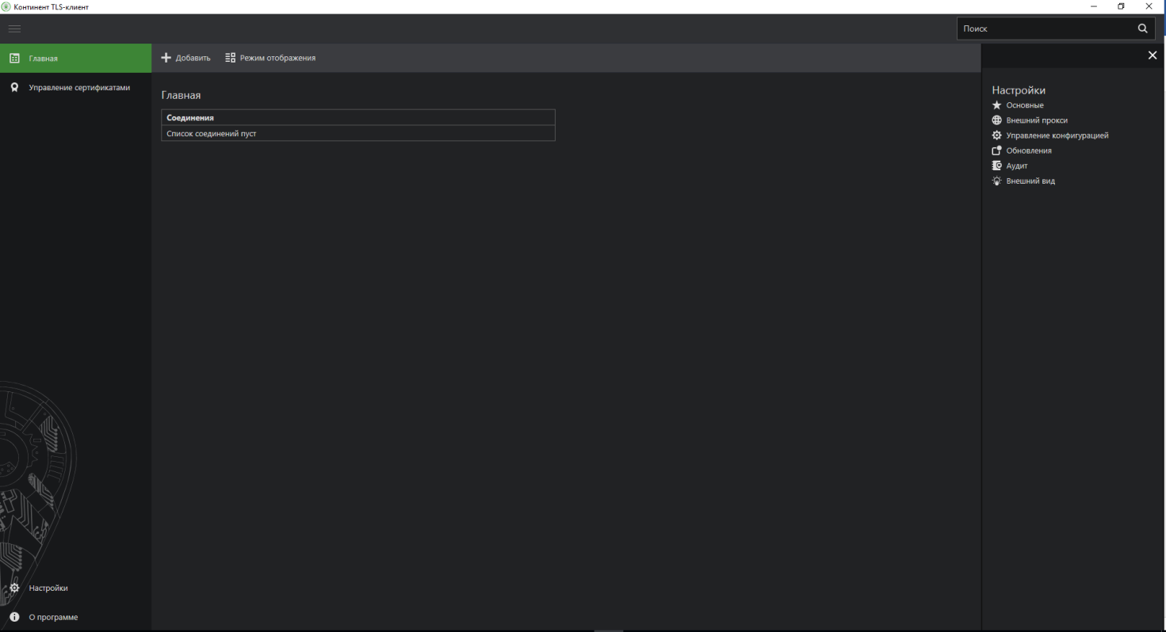
57. Вкладка «Главная». Континент TLS Клиент
Откроется меню соединений – вкладка «Главная»
- Нажать на кнопку «Добавить». Выбрать тип соединения «Ресурс» В окне добавления ресурса прописать следующие параметры:
Адрес: lk.budget.gov.ru.
Имя ресурса: lk.budget.gov.ru.
Удаленный порт: 443
Тип: Прокси
- После введения параметров нажать кнопку «Сохранить». Окно соединений будет выглядеть следующим образом (Рисунок 58):
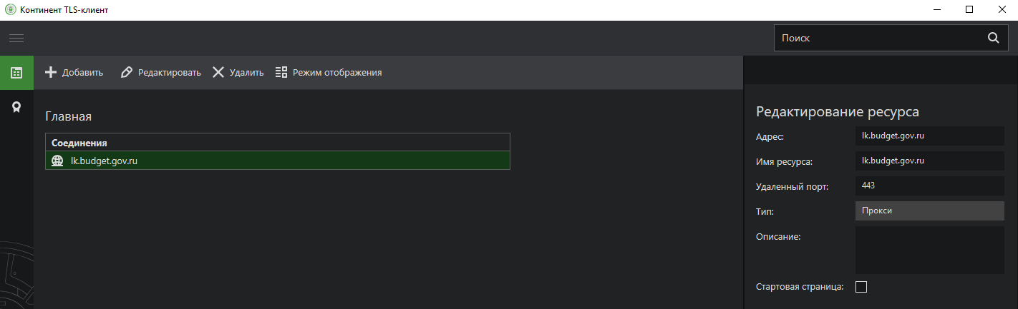
58. Вкладка «Главная». Настройка соединений. Континент TLS Клиент
- Перейти во вкладку «Настройки». Выбрать раздел «Основные».
- Необходимо отметить следующие чекбоксы:
  - Проверять сертификаты по CRL.
  - Скачивать CRL автоматически.
  - Запускать при старте системы.
  - При запуске свернуть в системный трей.
- Нажать кнопку «Сохранить».
Окно основных настроек должно выглядеть следующим образом (Рисунок 59):
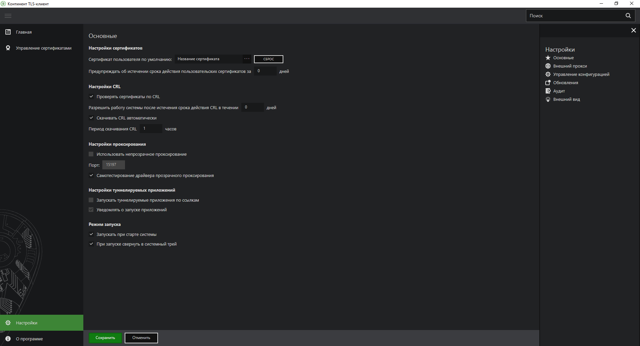
59. Вкладка «Настройки». Раздел «Основные». Континент TLS Клиент
- Перейти в раздел «Внешний прокси».
- Отметить чекбокс «Настраивать автоматически».
  - В случае если в организации используется прокси-сервер, после сохранения настроек его параметры определятся автоматически.
  - Если прокси-сервер не используется, после сохранения окно параметров останется пустым.
Окно настроек внешнего прокси должно выглядеть следующим образом (Рисунок 60):
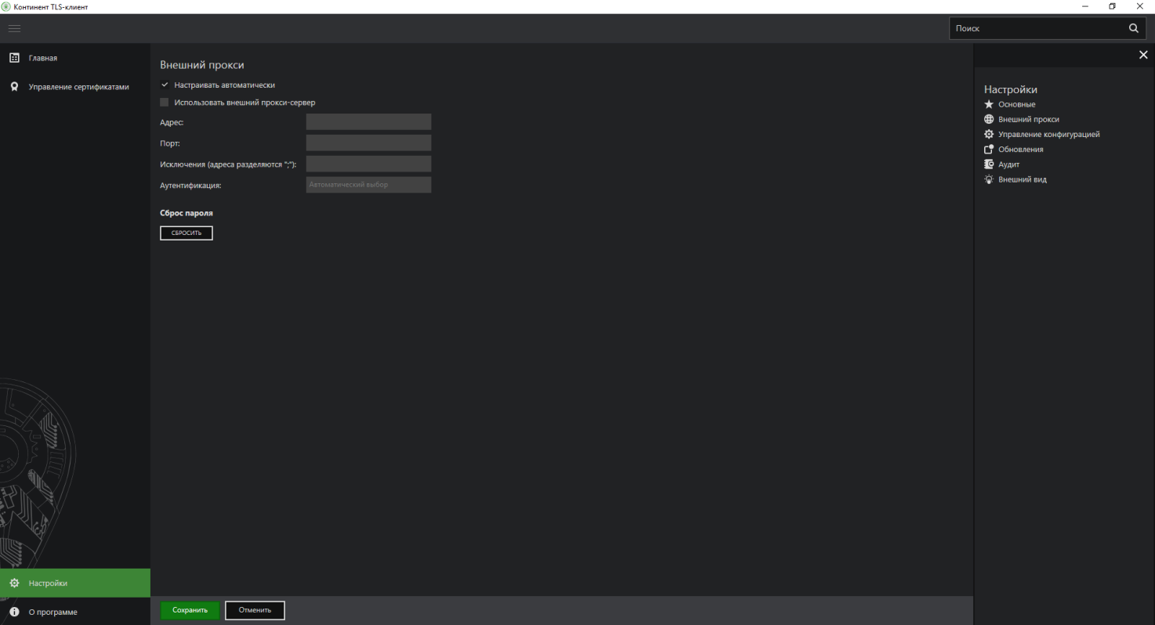
60. Вкладка «Настройки». Раздел «Внешний прокси». Континент TLS Клиент
- Перейти во вкладку «Управление сертификатами» (Рисунок 61). Выбрать раздел «Серверные сертификаты».
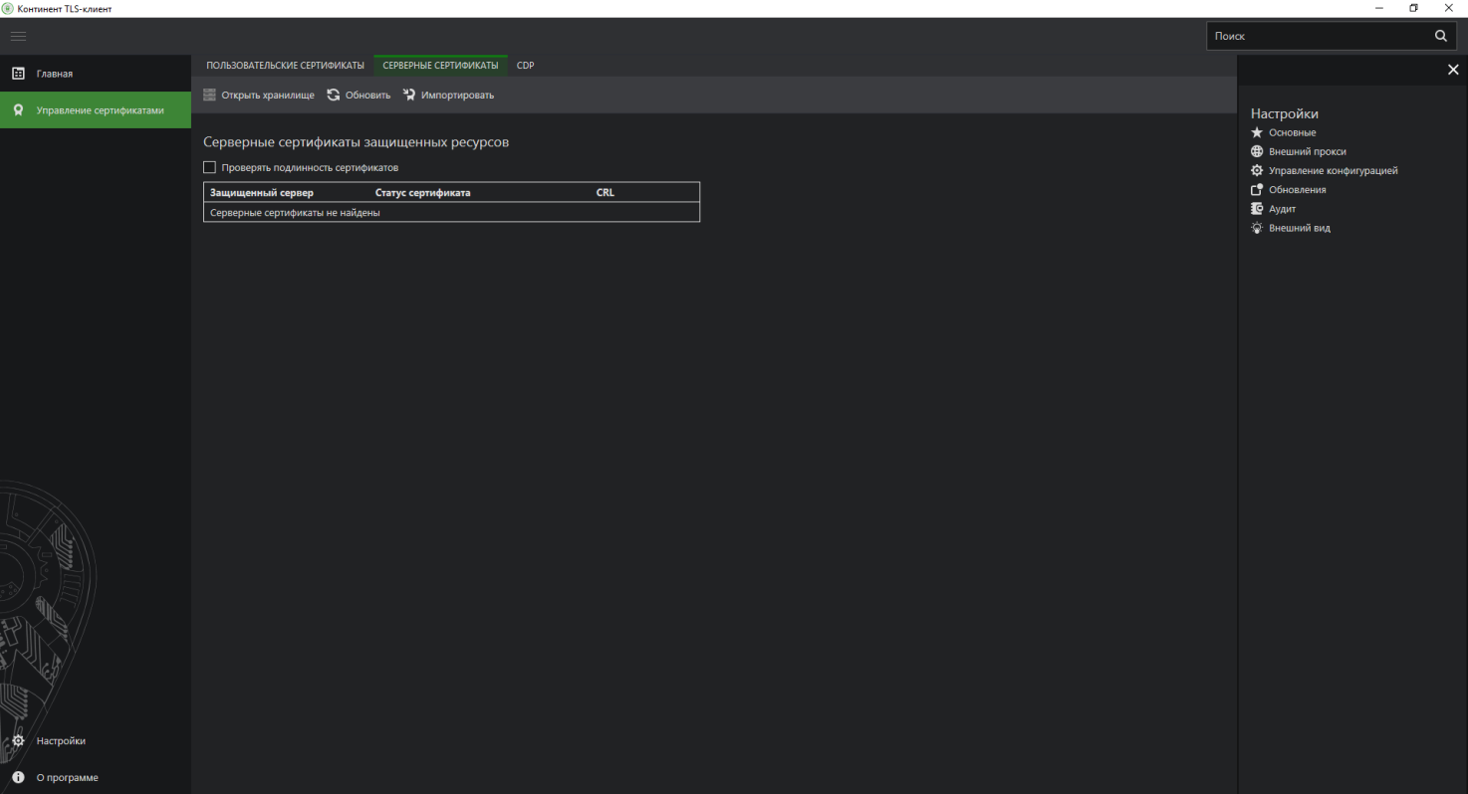
61. Вкладка «Управление сертификатами»
- Нажать на кнопку «Импортировать». В открывшемся меню выбрать необходимый сертификат сервера, отметив в отображаемом формате файла «Все файлы» (Рисунок 62).
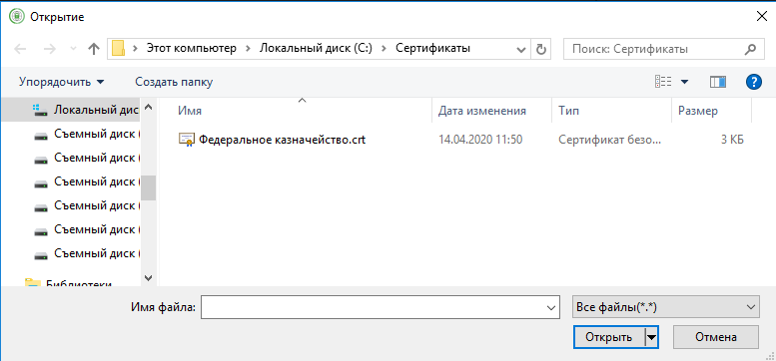
62. Выбор серверного сертификата
Пример окна серверных сертификатов представлен на рисунке 63.
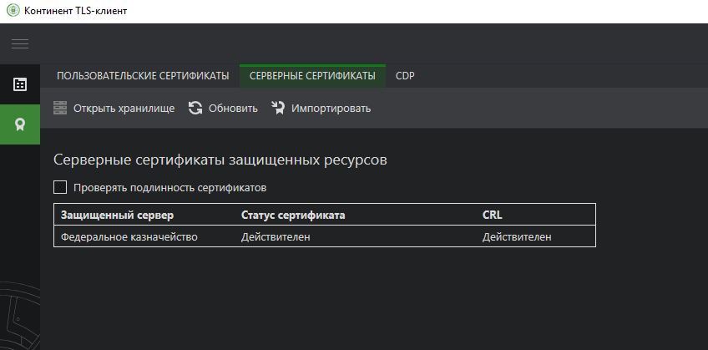
63. Пример заполненного окна серверных сертификатов
- Перейти в раздел «Пользовательские сертификаты» (Рисунок 64).
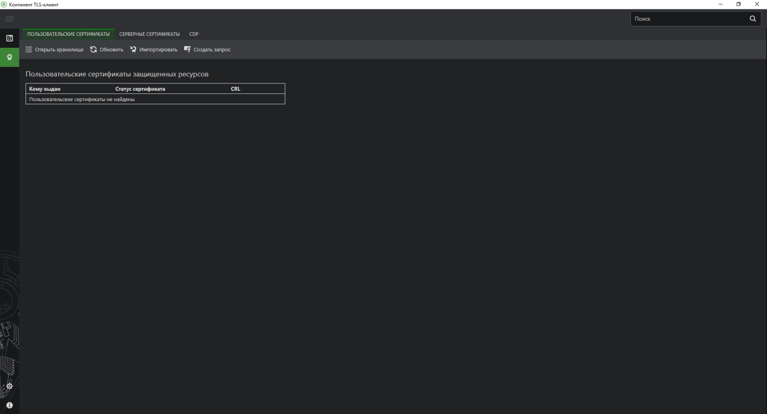
64. Вкладка «Управление сертификатами»
- В случае если в окне пользовательских сертификатов отсутствуют требуемые сертификаты, необходимо произвести установку сертификата в криптоконтейнер на носителе с помощью криптопровайдера КриптоПро CSP. Для этого нужно выполнить следующие действия:
  - Открыть КриптоПро CSP и перейти во вкладку «Сервис» (Рисунок 65).
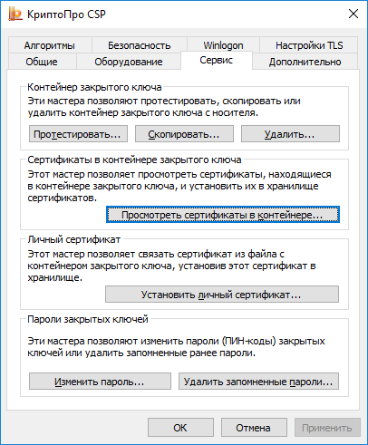
65. Вкладка «Сервис». КриптоПро CSP
  - Нажать на кнопку «Установить личный сертификат».
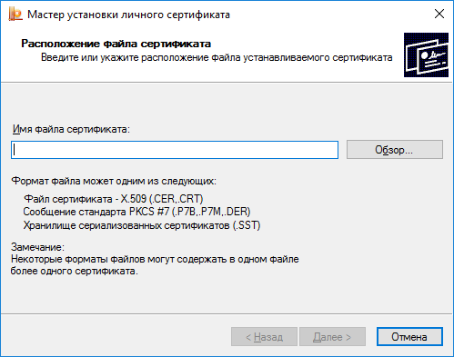
66. Расположение файла сертификата. КриптоПро CSP
  - В появившемся меню нажать на кнопку «Обзор…» (Рисунок 66).
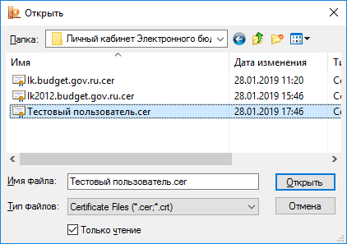
67. Выбор сертификата. КриптоПро CSP
  - Выбрать необходимый сертификат. Нажать кнопку «Открыть» (Рисунок 67).
  - Дважды нажать кнопку «Далее».
Откроется окно выбора контейнера закрытого ключа (Рисунок 68)..
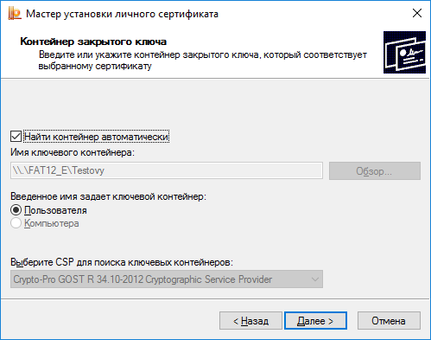
68. Выбор контейнера закрытого ключа. КриптоПро CSP
  - Отметить чекбокс «Найти контейнер автоматически». Контейнер должен находится на съемном носителе. Нажать кнопку «Далее».
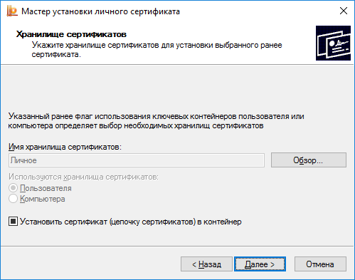
69. Хранилище сертификатов. КриптоПро CSP
  - Отметить чекбокс «Установить сертификат в контейнер» (Рисунок 69). Нажать кнопку «Далее».
Отобразится окно завершения установки сертификата в контейнер (Рисунок 70).
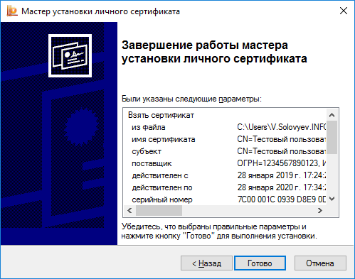
70. Завершение установки сертификата в контейнер. КриптоПро CSP
  - Нажать кнопку «Готово»
- Обновить окно пользовательских сертификатов в Континент TLS Клиенте (Рисунок 71).
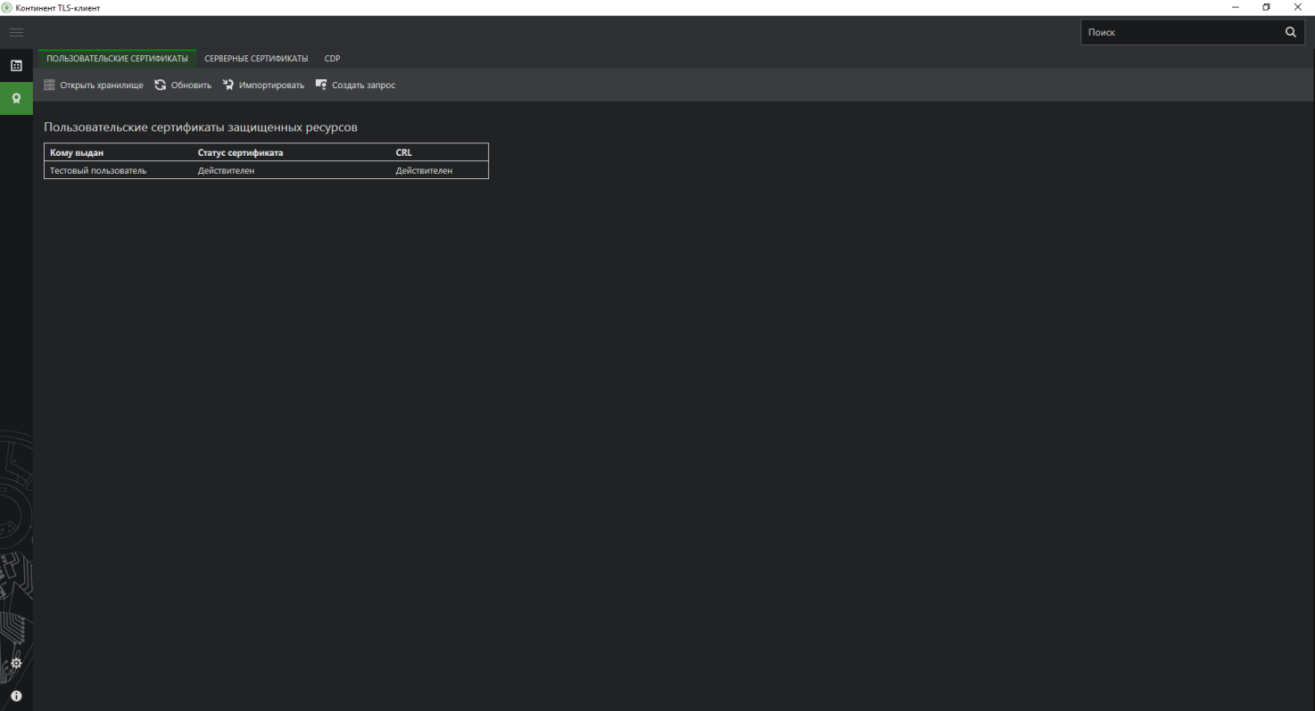
71. Окно пользовательских сертификатов. Континент TLS Клиент
- Перейти в раздел CDP и нажать кнопку «Скачать CRL» (Рисунок 72).
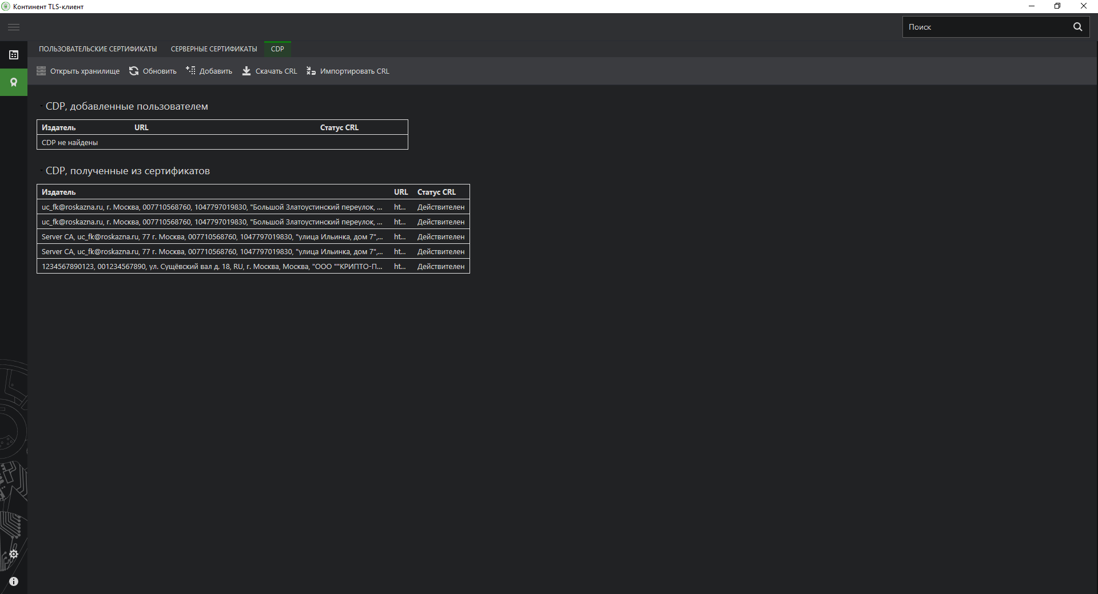
72. Окно CDP. Континент TLS Клиент
- В правом нижнем окне рабочего стола нажать на значок «Континент TLS Клиента» правой кнопкой мыши и выбрать пункт «Сброс соединений».

Установка опционального ПО "eXtended Container"
Опциональное ПО "eXtended Container" (XC) требуется для корректного отображения в Jinn-Client сертификатов на носителях, выданных на основе ГОСТ 2012. Установка XC должна производиться строго из дистрибутива Jinn-Client после установки TLS Клиента.
Рекомендуемая для работы с сертификатами на основе ГОСТ 2012 сборка Версия XC 1.0.1.1.
Для установки опционального ПО "eXtended Container" необходимо:
- В АРМ пользователя вставить носитель информации, содержащий дистрибутив СКЗИ «Программа доверенной визуализации подписи «Jinn-Client».
- В составе дистрибутива СКЗИ «Программа доверенной визуализации подписи «Jinn-Client» осуществить запуск файла «xc.msi», находящегося в папке «Jinn» дистрибутива. На экране отобразится меню мастера установки опционального ПО "eXtended Container" (Рисунок 73).
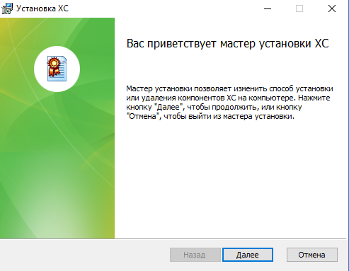
73. Окно приветствия установщика опционального ПО "eXtended Container"
- Для продолжения установки нажмите кнопку «Далее».
На экране отобразится диалог ввода лицензионного ключа (Рисунок 74), поставляемого вместе с дистрибутивом СКЗИ «Программа доверенной визуализации подписи «Jinn-Client» в электронном или бумажном виде.
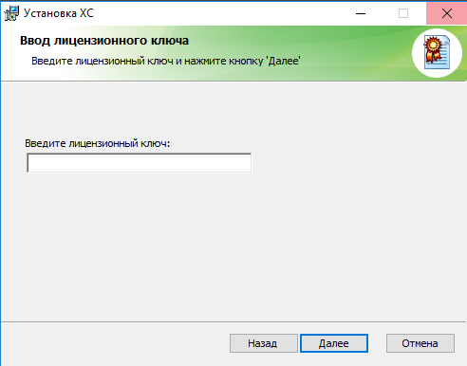
74. Окно ввода лицензионного ключа
- Введите лицензионный ключ и нажмите кнопку «Далее». Пользователю будет выведено информационное сообщение о готовности к установке опционального ПО "eXtended Container" (Рисунок 75).
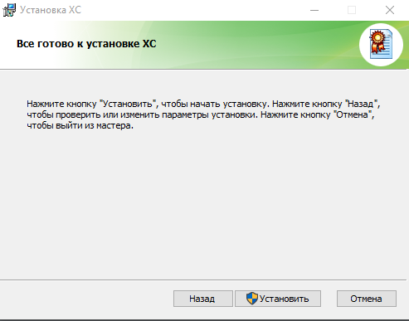
75. Сообщение о готовности к установке "eXtended Container"
- Нажмите кнопку «Установить». На экране отобразится диалог процесса установки опционального ПО "eXtended Container" (Рисунок 76).
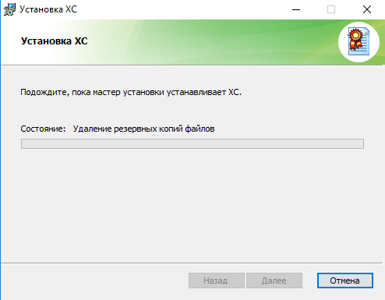
76. Окно, информирующее пользователя о прогрессе установки опционального ПО "eXtended Container"
По завершению установки на экран будет выведен диалог об успешном завершении установки (Рисунок 77).
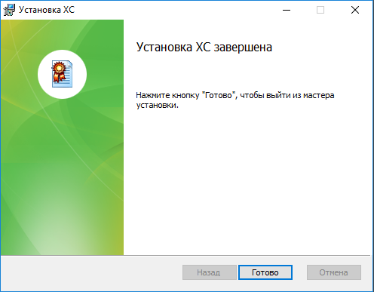
77. Сообщение об успешном завершении установки опционального ПО "eXtended Container"
- Нажмите кнопку «Готово». После установки опционального ПО "eXtended Container" дополнительных действий в части настройки данного ПО не требуется.

Установка Jinn Sign Extension Provider
Jinn Sign Extension Provider необходим для взаимодействия с браузерами Google Chrome и Mozilla Firefox при вызове Jinn-Client.
В случае отсутствия дистрибутива необходимо обратиться в ОРСиБИ Федерального казначейства своего региона.
Рекомендуемая сборка Jinn Sign Extension Provider 1.1.0.5.
Для установки Jinn Sign Extension Provider необходимо:
- Запустить файл установки. Откроется окно приветствия (Рисунок 78).
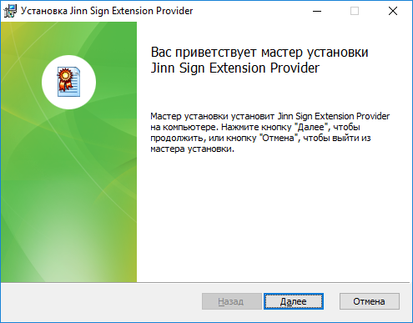
78. Приветственное окно установки Jinn Sign Extension Provider
- Нажать кнопку «Далее». Откроется окно «Лицензионного соглашения» (Рисунок 79). Отметить чекбокс «Я принимаю условия лицензионного соглашения».
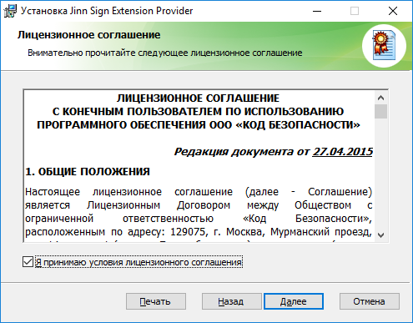
79. Окно лицензионного соглашения Jinn Sign Extension Provider
- Нажать кнопку «Далее». Откроется окно пути установки (Рисунок 80).
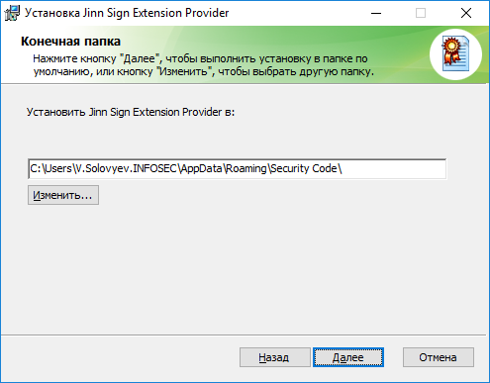
80. Окно пути установки Jinn Sign Extension Provider
- Нажать кнопку «Далее». Откроется окно установки (Рисунок 81).
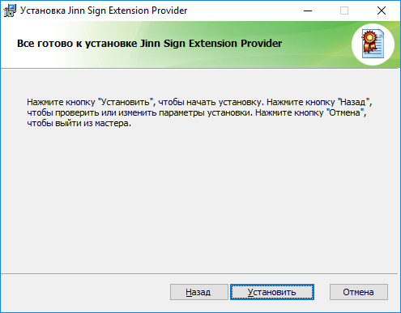
81. Окно установки Jinn Sign Extension Provider
- Нажать кнопку «Установить». Произведется установка провайдера и появится окно завершения установки (Рисунок 82).
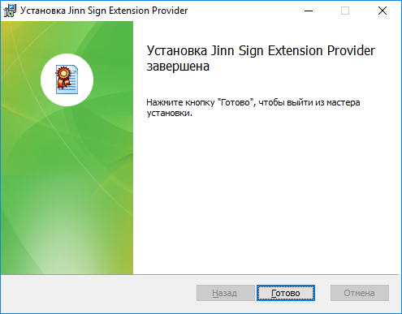
82. Окно завершения установки Jinn Sign Extension Provider

- Нажать кнопку «Готово». На этом установка Jinn Sign Extension Provider завершена.

Настройка веб-обозревателя
Настройка веб-обозревателя для подключения к системе «Электронный бюджет» зависит от эксплуатируемого пользователем типа веб-обозревателя и протокола, используемого для подключения.
При работе в системе с использованием только криптопровайдера КриптоПро CSP вход в Личный кабинет Электронного бюджета возможен только через веб-обозреватель Internet Explorer с помощью протокола «https».
Для корректного отображения данных на портале рекомендуется использовать протокол «http», соответственно, необходимы дополнительные установка и настройка Континент TLS Клиента.
Чтобы настроить веб-обозреватель Internet Explorer для работы в системе с помощью КриптоПро CSP, необходимо выполнить следующие действия:
- Открыть свойства веб-обозревателя.
- Перейти на вкладку «Подключения».
- Нажать кнопку «Настройка сети».
- В открывшемся меню задать поля в зависимости использования прокси-сервера в организации.
  - Прокси-сервер используется: в разделе «Прокси-сервер» отметить чекбокс «Использовать прокси-сервер для локальных подключений». Указать адрес и порт используемого в организации прокси-сервера (Рисунок 83).
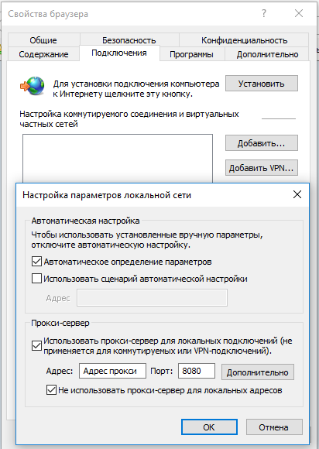
83. Диалог настройки подключений с использованием прокси-сервера
  - Прокси-сервер не используется: в разделе «Прокси-сервер» снять чекбокс «Использовать прокси-сервер для локальных подключений» (Рисунок 84).
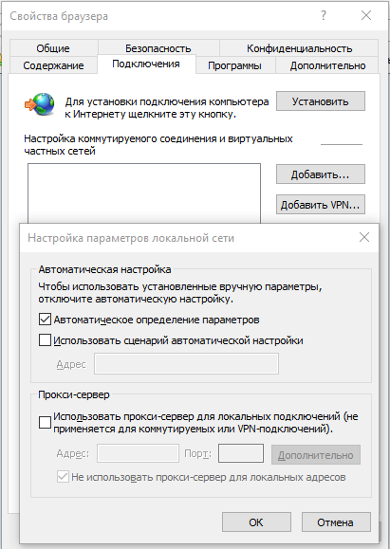
84. Диалог настройки подключений без использования прокси-сервера
- Нажать кнопку «ОК».
- Перейти на вкладку «Безопасность» (Рисунок 85).
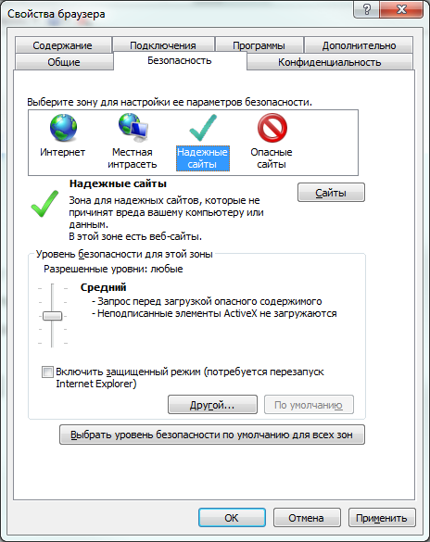
85. Диалог настройки безопасности браузера
- Выбрать зону для настройки «Надежные узлы».
- Нажать кнопку «Сайты». Откроется окно «Надежные узлы» (Рисунок 86).
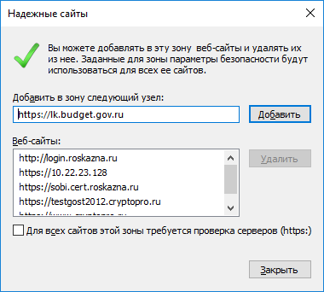
86. Диалог настройки доверенных узлов
- В поле «Добавить в зону следующий узел» задать значение «https://lk.budget.gov.ru» и нажать кнопку «Добавить».
- В окне «Надежные сайты» нажать кнопку «Закрыть».
- Перейти на вкладку «Дополнительно».
- Для входа по сертификатам пользователей на основе ГОСТ Р 34.10-2012 снять чекбокс «Использовать TLS 1.2» (Рисунок 87).
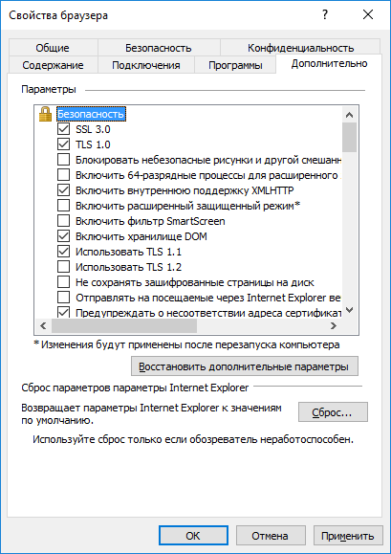
87. Диалог настройки дополнительных параметров браузера
- Нажать кнопку «Применить». Нажать кнопку «ОК»
- Перезапустить браузер.
- Осуществить вход в Личный кабинет Электронного бюджета по протоколу «https» на точку входа: https://lk.budget.gov.ru/udu-webcenter.
При работе в системе с совместным использованием криптопровайдера КриптоПро CSP и СКЗИ «Континент TLS VPN Клиент» вход в Личный кабинет Электронного бюджета возможен через веб-обозреватели Internet Explorer, Google Chrome, Mozilla Firefox с помощью протокола «http», что обеспечит корректное отображение данных на портале.
Чтобы настроить веб-обозреватели для работы в системе с помощью совместного использования КриптоПро CSP и СКЗИ «Континент TLS VPN Клиент», необходимо выполнить следующие действия:
- Internet Explorer
После настройки прокси-сервера в Континент TLS Клиенте и сбросе соединений настройки подключений в браузере определяются автоматически.
  - Открыть настройки браузера и перейти на вкладку «Безопасность» (Рисунок 88).
88. Диалог настройки безопасности браузера
  - Выбрать зону для настройки «Надежные сайты».
  - Нажать кнопку «Сайты». Откроется окно «Надежные сайты» (Рисунок 89).
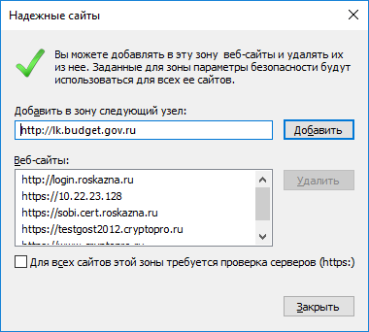
89. Диалог настройки доверенных узлов
  - В поле «Добавить в зону следующий узел» задать значение «http://lk.budget.gov.ru» и нажать кнопку «Добавить».
  - В окне «Надежные сайты» нажать кнопку «Закрыть».
  - В окне «Свойства браузера» нажать кнопку «ОК».
  - Перезапустить браузер.
  - Осуществить вход в Личный кабинет Электронного бюджета на точку входа: http://lk.budget.gov.ru/udu-webcenter.
- Google Chrome
После настройки прокси-сервера в Континент TLS Клиенте и сбросе соединений настройки подключений в браузере определяются автоматически.
  - Открыть настройки веб-обозревателя.
  - Перейти вниз окна настроек и активировать ссылку «Показать дополнительные настройки».
  - Перейти на вкладку «Безопасность».
  - Повторить п. 1.2 - 1.8 раздела 1 «Internet Explorer».
- Mozilla Firefox
  - Откройте меню «Инструменты» и выберите пункт «Настройки».
  - Перейти в раздел «Дополнительные» на вкладку «Сеть».
  - В секции настроек «Соединение» нажать кнопку «Настроить…».
  - В открывшемся окне параметров соединения установить значение в зависимости от использования прокси-сервера организации:
    - Прокси-сервер используется: отметить чекбокс «Ручная настройка сервиса прокси». Указать адрес и порт используемого в организации прокси-сервера. В поле «Не использовать прокси для» добавить *.budget.gov.ru.
    - Прокси-сервер не используется: отметить чекбокс «Без прокси» или «Автоматически определять настройки прокси для этой сети».
  - Нажать кнопку «ОК».
  - В окне «Настройки» нажать кнопку «ОК».
  - Перейти в раздел «Защита» и добавить в исключения сайт «http://lk.budget.gov.ru». Нажать «Сохранить изменения».
  - Перезапустить браузер.
  - Осуществить вход в Личный кабинет Электронного бюджета на точку входа: http://lk.budget.gov.ru/udu-webcenter.

Установка расширения Jinn Sign Extension
Процесс установки расширения Jinn Sign Extension зависит от используемого веб-обозревателя (браузера):
- Internet Explorer
Установка расширения не требуется
- Google Chrome
Установка расширения Jinn Sign Extension для браузера Google Chrome осуществляется через интернет-магазин chrome (доступен по ссылке из сети Интернет https://chrome.google.com/webstore/category/extensions) .
Необходимо:
  - Открыть магазин Google Chrome.
  - Выполнить поиск по ключевым словам Jinn Sign Extension. Среди результатов поиска выбрать расширение Jinn Sign Extension (Рисунок 90).
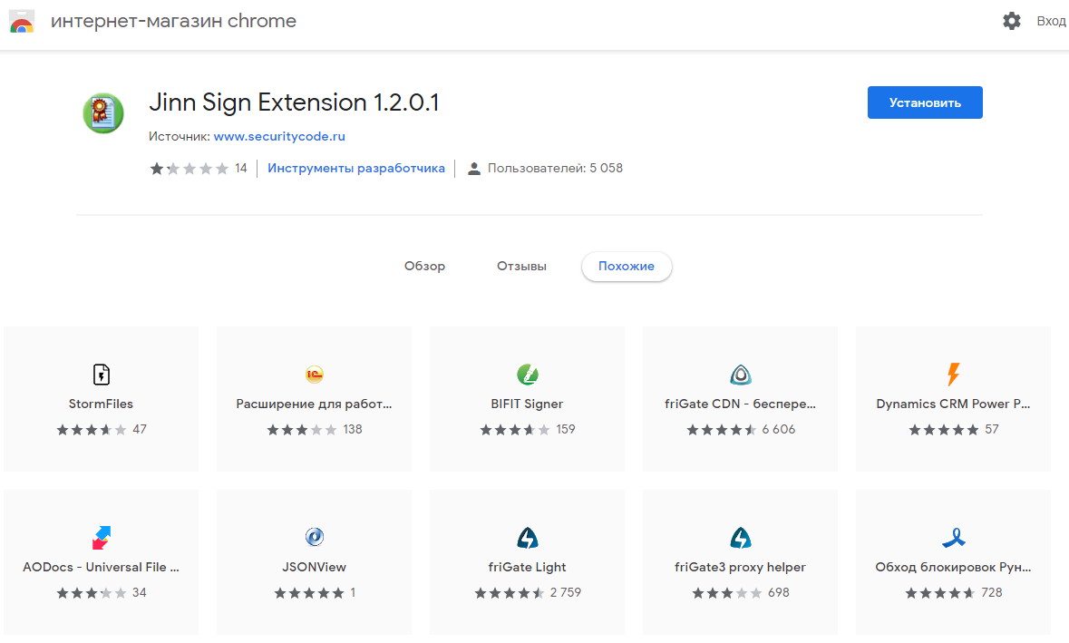
90. Страница Jinn Sign Extension в интернете-магазине chrome
  - Нажать кнопку «Установить». При этом пользователю будет предложено подтвердить установку данного расширения (Рисунок 91).
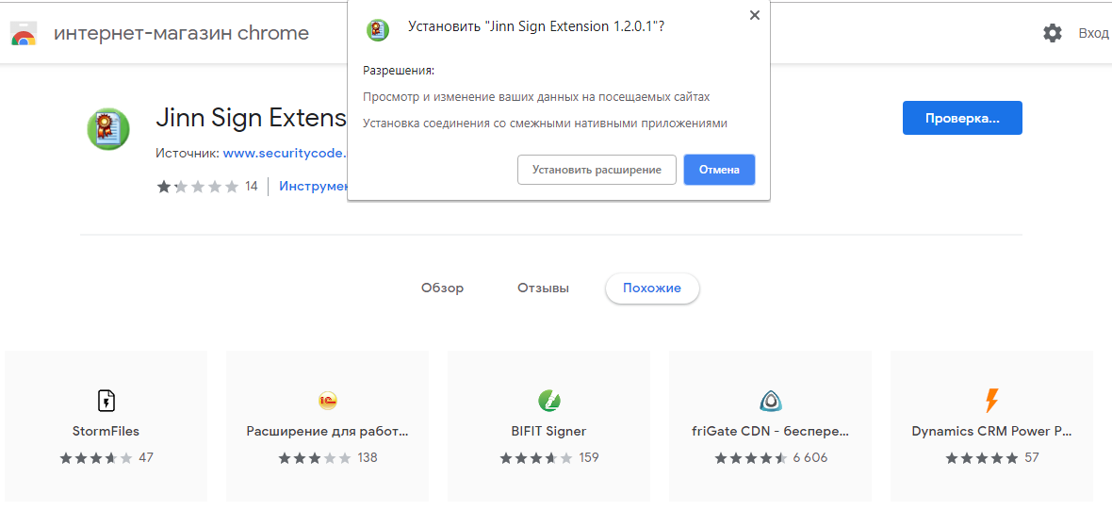
91. Окно с подтверждением установки расширения Jinn Sign Extension
Нажать кнопку «Установить расширение». Об успешной установке расширения Jinn Sign Extension будет свидетельствовать появившееся окно с соответствующим сообщением в правом верхнем углу браузера (Рисунок 92).
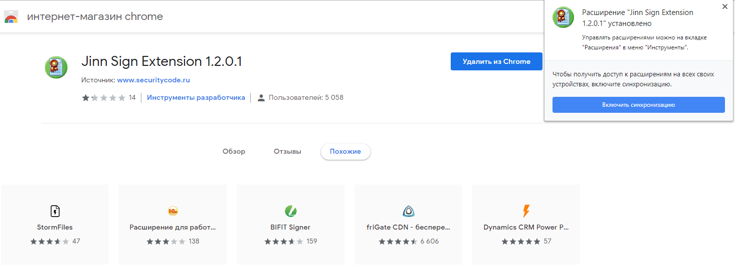
92. Сообщение об успешном завершении установки расширения Jinn Sign Extension
  - Закрыть окно с сообщением об успешной установке. Установка расширения Jinn Sign Extension для браузера Google Crome на этом завершена.
- Mozilla Firefox
Для установки расширения Jinn Sign Extension в браузере Mozilla Firefox необходимо:
  - Скачать через любой браузер из сети Интернет файл с расширением по ссылке https://is.gd/8p3Ckq
  - Открыть браузер Mozilla Firefox, перейти в раздел «Дополнения > Расширения». В появившемся окне щёлкнуть по значку в верхней части экрана , выбрать пункт «Установить дополнение из файла…» (Рисунок 93).
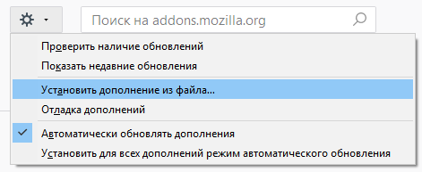
93. Окно выбора установки дополнения из файла
  - Выбрать скачанный файл из п.1. Появится контекстное окно с предложением добавить расширение Jinn Sign Extension в браузер (Рисунок 94).
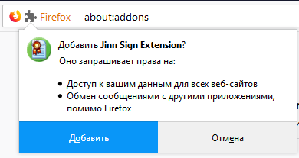
94. Окно с подтверждением установки расширения Jinn Sign Extension
  - Нажать кнопку «Добавить». Об успешной установке расширения Jinn Sign Extension будет свидетельствовать появившееся окно с соответствующим сообщением (Рисунок 95).
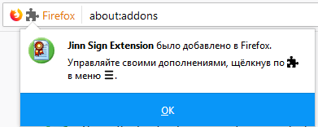
95. Сообщение об успешном завершении установки расширения Jinn Sign Extension
  - Нажать кнопку «ОК». Установка расширения Jinn Sign Extension для браузера Mozilla Firefox на этом завершена.
После установки всех необходимых плагинов и расширений необходимо перезапустить используемый браузер и удостовериться, что все требуемые плагины и расширения включены.

Установка модуля формирования электронной подписи «КУБ» для регистраторов территориальных отделов Федерального казначейства
В случае если Вы являетесь регистратором Федерального казначейства, Вам необходимо установить модуль формирования электронной подписи «КУБ».
Данный модуль обеспечивает возможность подписания заявок в системе управления заявками.
Рекомендуемая сборка модуля 2.11.4.2720.
Для установки модуля необходимо:
- Зайти в мастер системы управления заявками и нажать на ссылку в уведомлении в верхнем левом углу страницы (Рисунок 96). Скачается установочный пакет модуля.

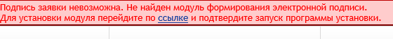
96. Ссылка в уведомлении на скачивание модуля

- Запустить установочный файл. Появится приветственное окно (Рисунок 97).
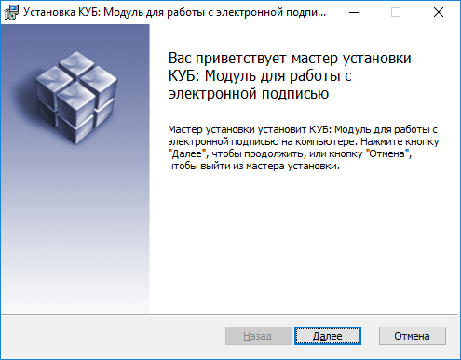
97. Приветственное окно установки модуля
- Нажать кнопку «Далее». Появится окно лицензионного соглашения (Рисунок 98).
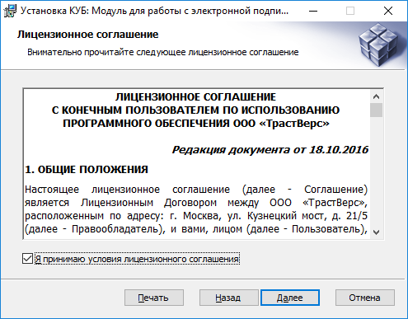
98. Окно лицензионного соглашения
- Отметить чекбокс «Я принимаю условия лицензионного соглашения». Нажать кнопку «Далее». Появится окно пути установки (Рисунок 99).
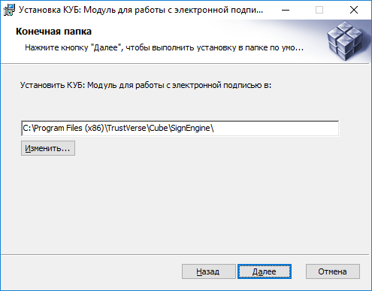
99. Окно пути установки модуля
- Нажать кнопку «Далее». Появится окно установки.
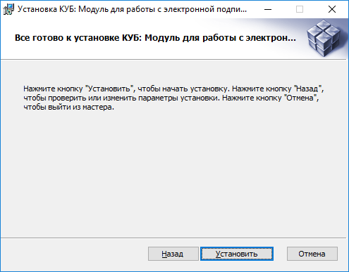
100. Окно установки модуля
- Нажать кнопку «Установить». Появится окно процесса установки (Рисунок 101).
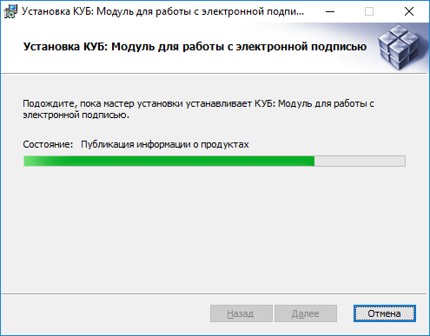
101. Окно процесса установки модуля
- После завершения установки появится окно выхода из мастера установки (Рисунок 102).
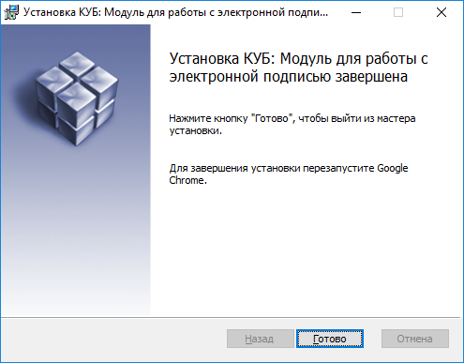
102. Окно выхода из мастера установки
- Нажать кнопку «Готово». Перезапустить браузер и убедиться, что необходимый модуль включен.
На этом работы по установке и настройке модуля завершены.

Перечень возможных проблем с подключением
Перечень возможных проблем при установке и настройке ПО приведен в таблице 3.
3. Перечень возможных проблем при установке и настройке ПО
№ п/п | Описание ошибки | Раздел
 | Ошибка «403 Доступ запрещен «Не найден актуальный список отозванных сертификатов» | 4.1
 | Ошибка «403 Доступ запрещен «Не найден корневой сертификат» | 4.2
 | «Ошибка аутентификации: Учётная запись пользователя не найдена в системе. Обратитесь к Регистратору органа Федерального казначейства» | 4.3
 | Ошибка «403 Доступ запрещен «Не выбран корректный сертификат клиента. Формат выбранного ключевого контейнера не поддерживается» | 4.4
 | Ошибка «503 Сервер назначения недоступен» | 4.5
 | В окне выбора сертификата пользователя отсутствует требуемый сертификат | 4.6
 | Ошибка сертификата (400 The SSL certificate error)  - сертификат имеет неправильное назначение  - сертификат отозван  - время действия сертификата еще не наступило  - сертификат истек | 4.7

Варианты решения

Ошибка «403 Доступ запрещен «Не найден актуальный список отозванных сертификатов»
103. Ошибка «403 Доступ запрещен «Не найден актуальный список отозванных сертификатов»

Ошибка «403 Доступ запрещен «Не найден корневой сертификат»
104. Ошибка «403 Доступ запрещен «Не найден корневой сертификат»

«Ошибка аутентификации: Учётная запись пользователя не найдена в системе. Обратитесь к Регистратору органа Федерального казначейства»
105. «Ошибка аутентификации: Учётная запись пользователя не найдена в системе. Обратитесь к Регистратору органа Федерального казначейства»

Ошибка «403 Доступ запрещен «Не выбран корректный сертификат клиента. Формат выбранного ключевого контейнера не поддерживается»
106. Ошибка «403 Доступ запрещен «Не выбран корректный сертификат клиента. Формат выбранного ключевого контейнера не поддерживается»

Ошибка «503 Сервер назначения недоступен»
107. Ошибка «503 Сервер назначения недоступен»

В окне выбора сертификата пользователя отсутствует требуемый сертификат
108. В окне выбора сертификата пользователя отсутствует требуемый сертификат

Ошибка сертификата
109. Ошибка сертификата

СОСТАВИЛИ
Наименование организации, предприятия | Должность  исполнителя | Фамилия, имя,  отчество | Подпись | Дата
OOO «Информзащита» | Сервис-менеджер | Юдин А. П. |  | 29.01.2019
СОГЛАСОВАНО
Наименование организации, предприятия | Должность  исполнителя | Фамилия, имя, отчество | Подпись | Дата

ЛИСТ РЕГИСТРАЦИИ ИЗМЕНЕНИЙ
№  версии док-та | Дата  изменения | Автор  изменений | Изменения
1.0 | 23.11.2017 | Перьев К.Г. | Первоначальная версия документа
2.0 | 29.01.2019 | Соловьев В.В. | Внесены инструкции по использованию сертификатов по ГОСТ Р 34.10-2012
2.1 | 27.03.2019 | Соловьев В.В. | Актуализация документа
2.2 | 16.04.2020 | Соловьев В.В. | Актуализация документа

